**Báo cáo PROJECT**

**TECH SHOP**

**MSSV: B2003869**

**Tên: Phạm Bảo Tín**  
Github link: https://github.com/tin-pham/B2003869-PhamBaoTin

Phần 0: Setup thư mục

* Tạo thư mục chính

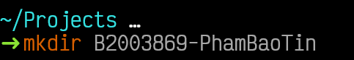

* Tạo thư mục BackEnd

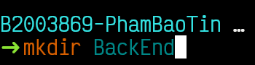

* Vào thư mục BackEnd, init project

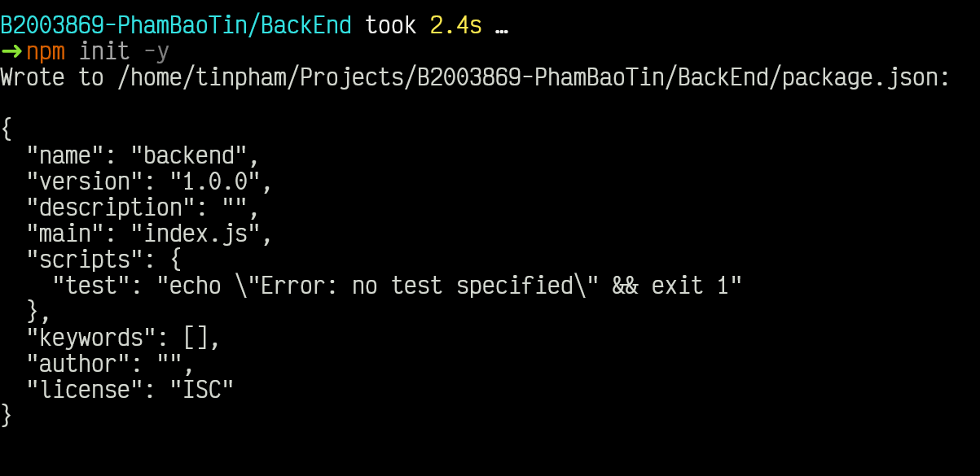

* Tải các gói cần thiết

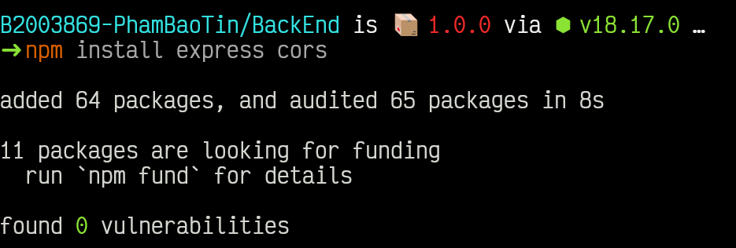

* Tạo gitignore

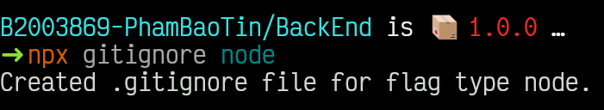

* Khởi tạo FrontEnd

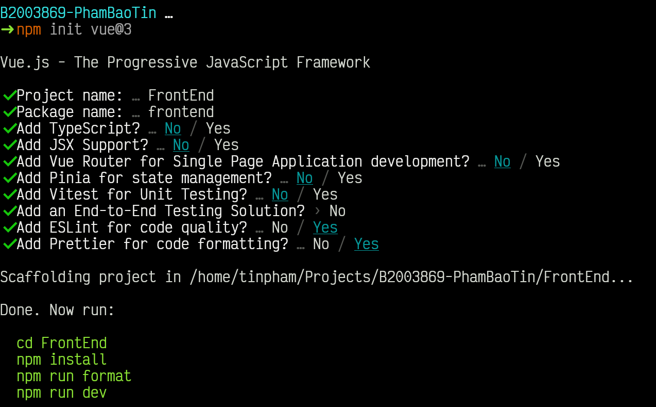

* Thêm vào git và github

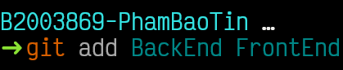

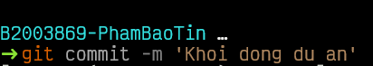

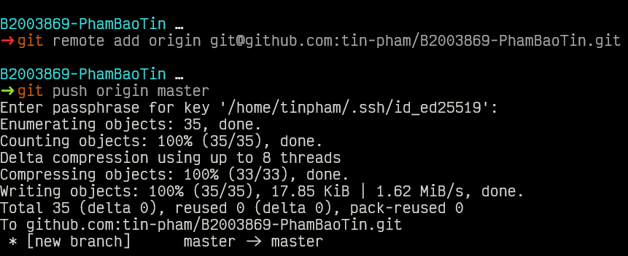

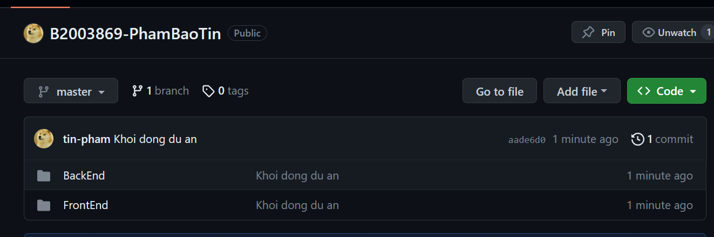

**Phần 1: BackEnd**

* *server.js*
* Tải các thư viện cần thiết

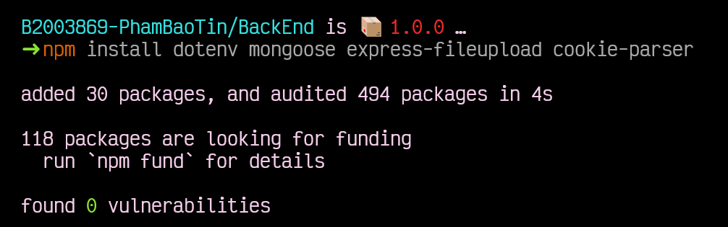

* Tạo file server.js, thêm các middleware cần thiết

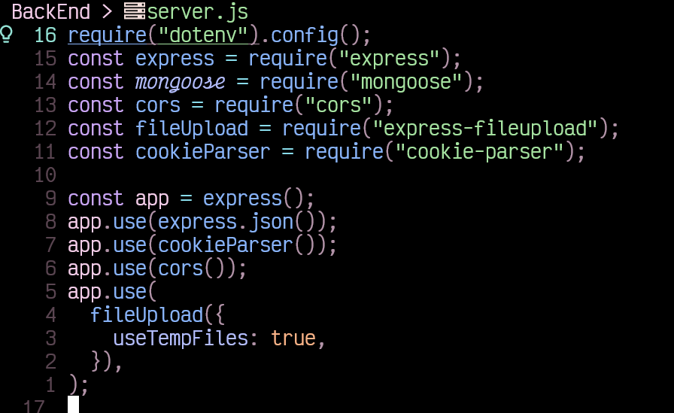

* Thêm cấu hình mongodb

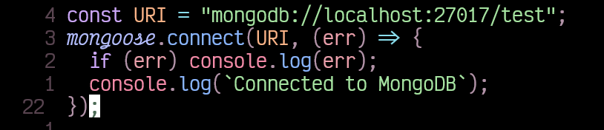

* Thêm PORT listen request

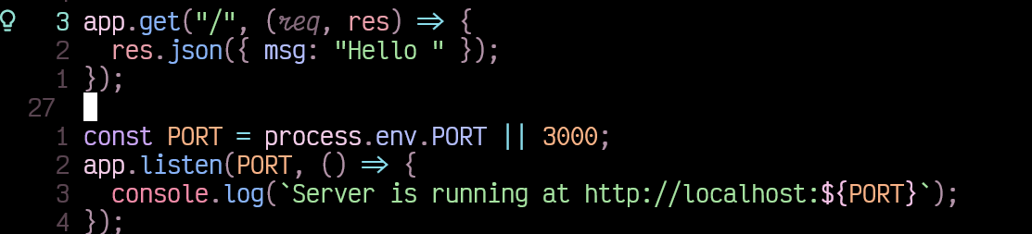

* *Models*
* Tạo các bảng cơ sở dữ liệu cho MongoDB
* user.model.js

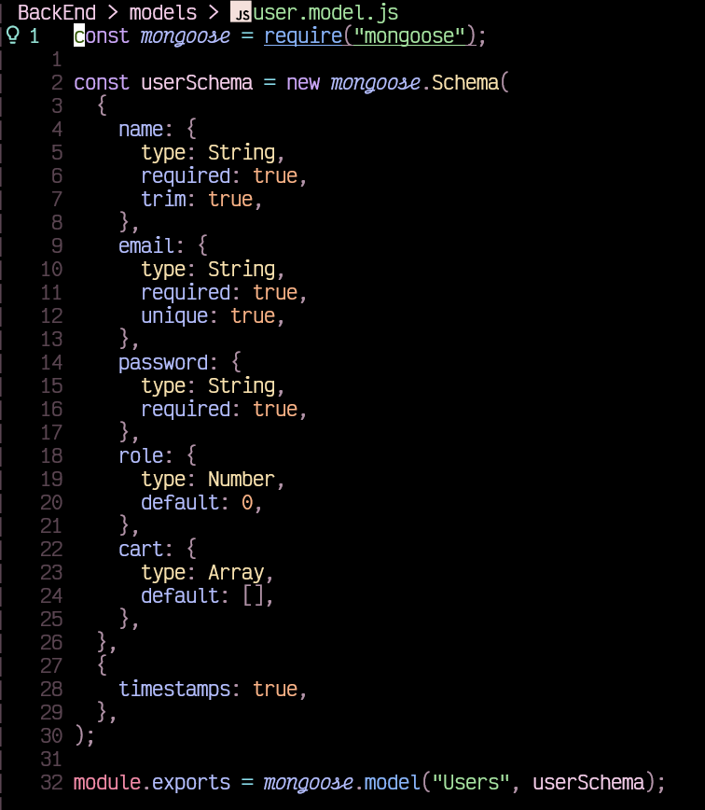

* product.model.js

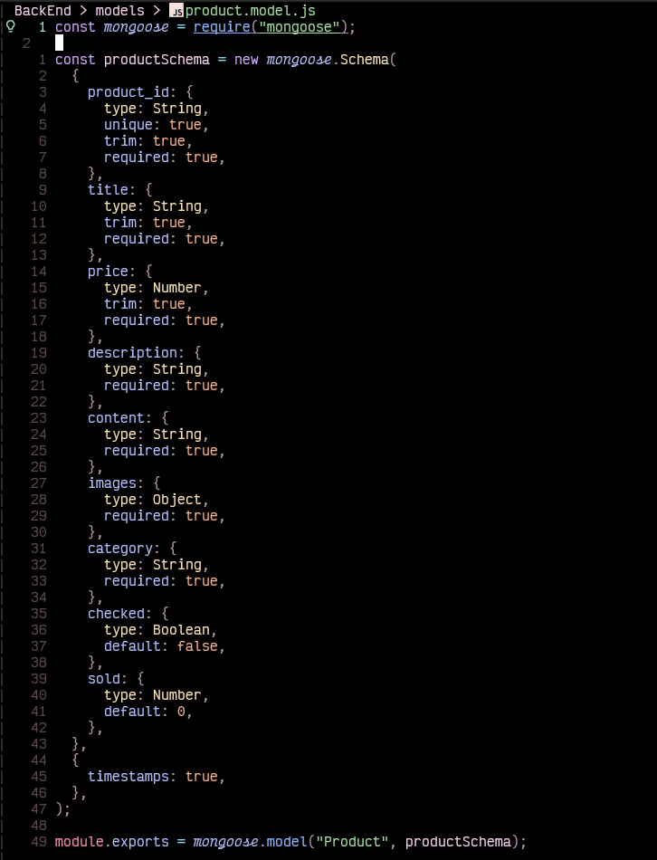

* category.model.js

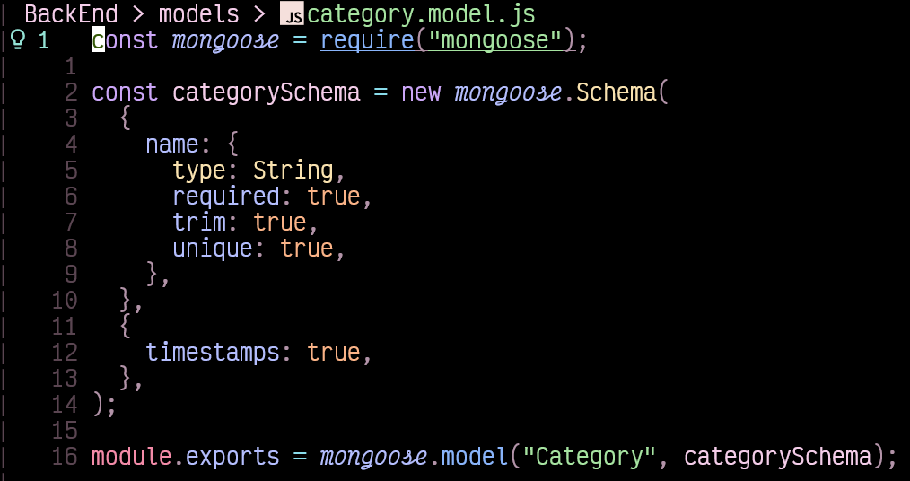

* Tải về các thư viện mã hóa mật khẩu

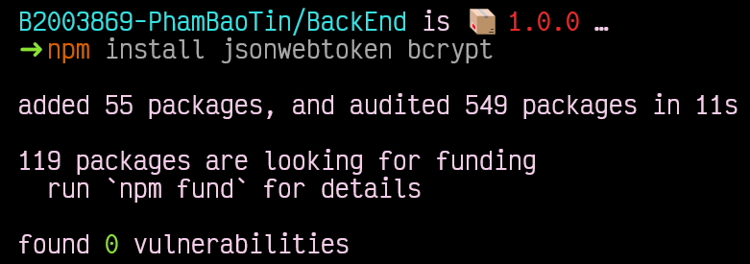

* Tạo controller user
* Tạo register, validate các dữ liệu người dùng đưa vào

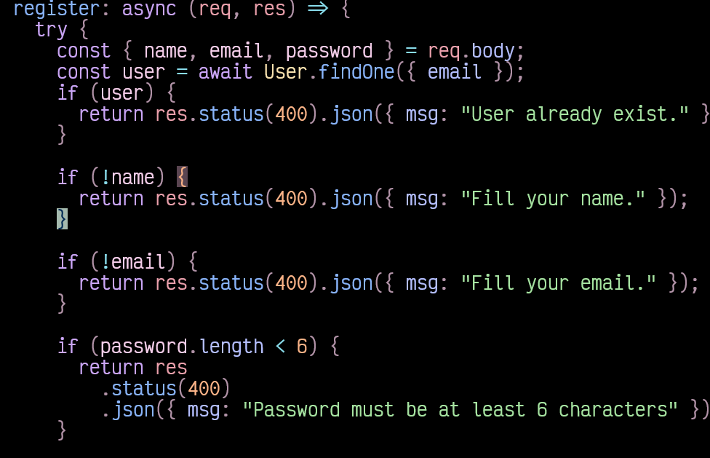

* Mã hóa mật khẩu và lưu vào CSDL

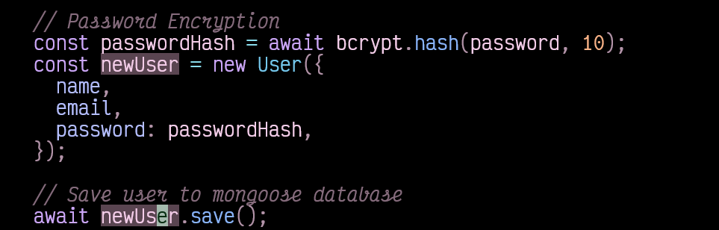

* Gửi access token về cho người dùng

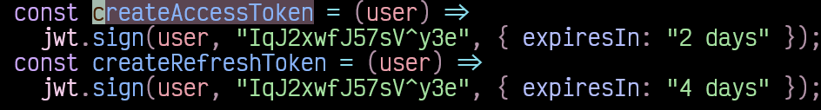

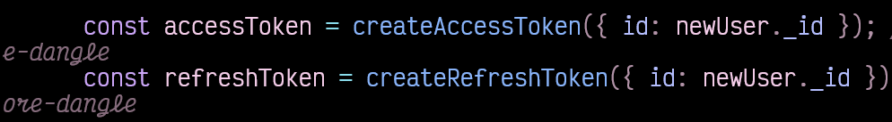

* Lưu vào cookie và gửi về cho người dùng

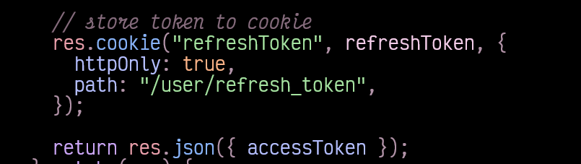

* Tạo routes và thêm và server.js

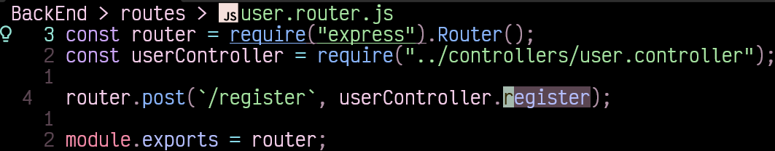



* Thêm nodemon chạy server

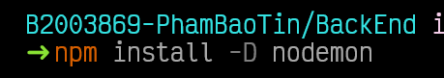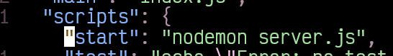

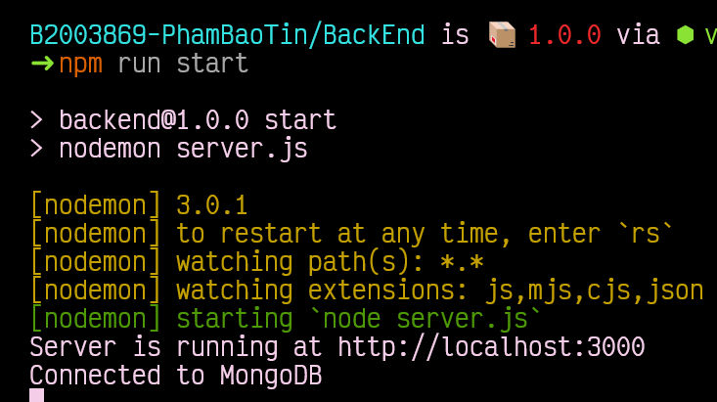

* Test bằng Postman

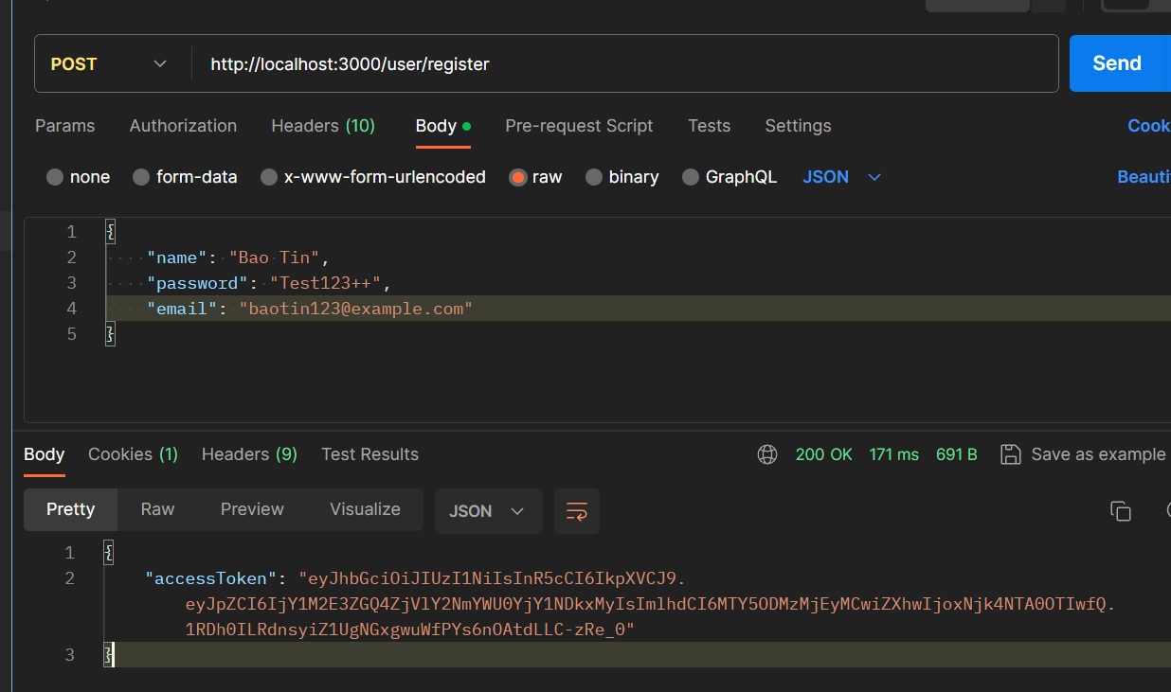

* Lưu vào git

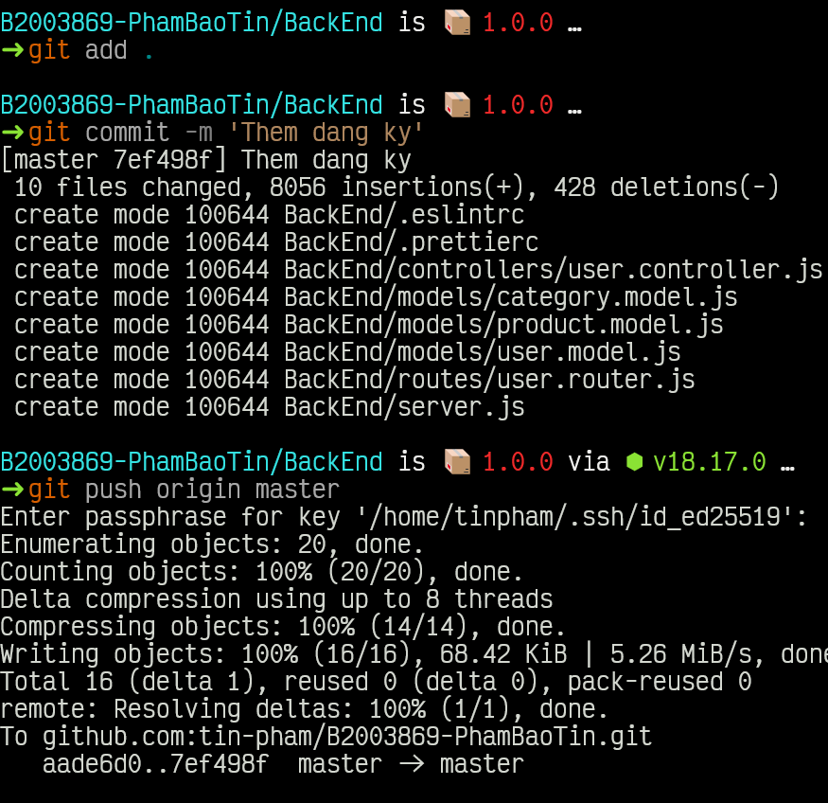

* Thêm login controller

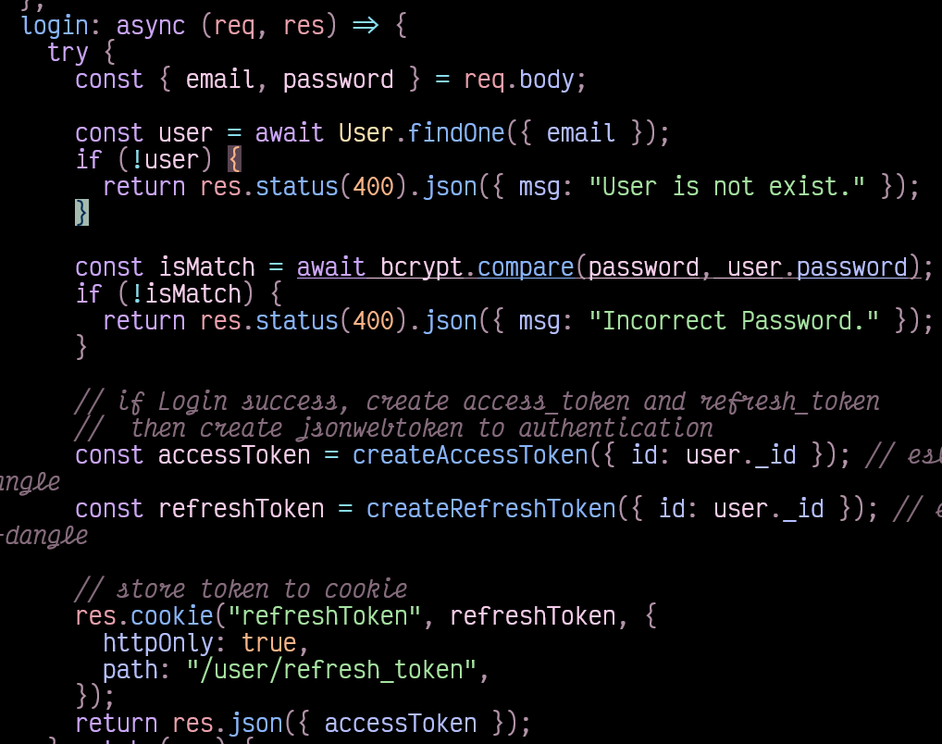

=> Tìm user, nếu không có trả về 400, sau đó xem data người dùng cung cấp mật khẩu có trùng không, nếu đúng trả về token đăng nhập thành công

* Thêm routes



* Thử đăng nhập bằng Postman

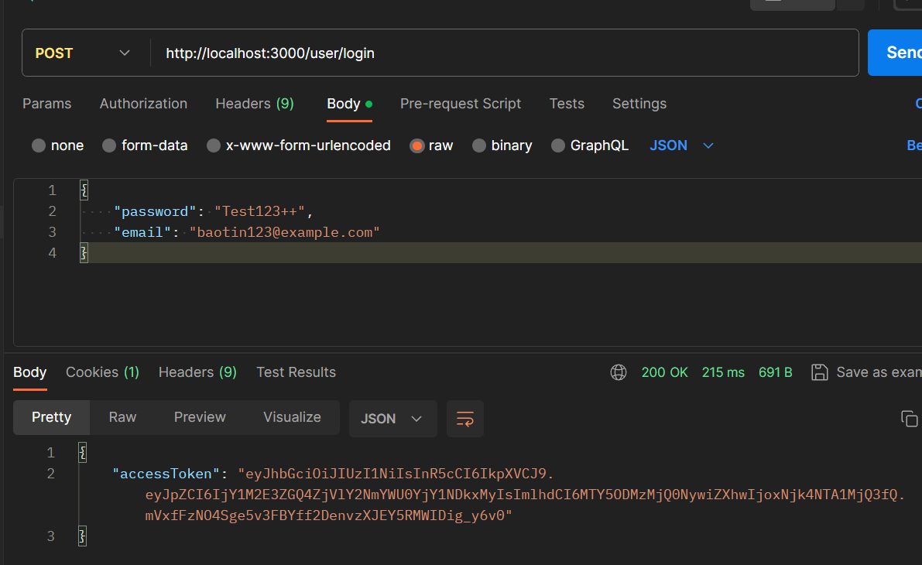

* Thêm logout controller và routes

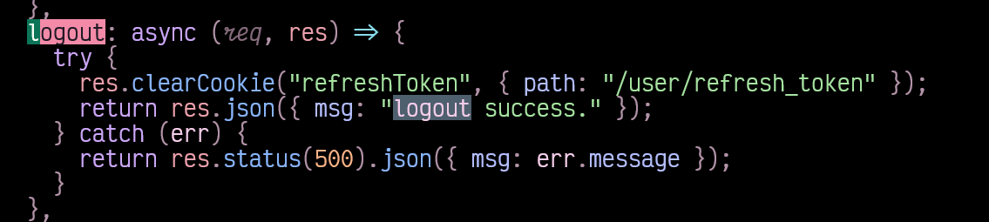



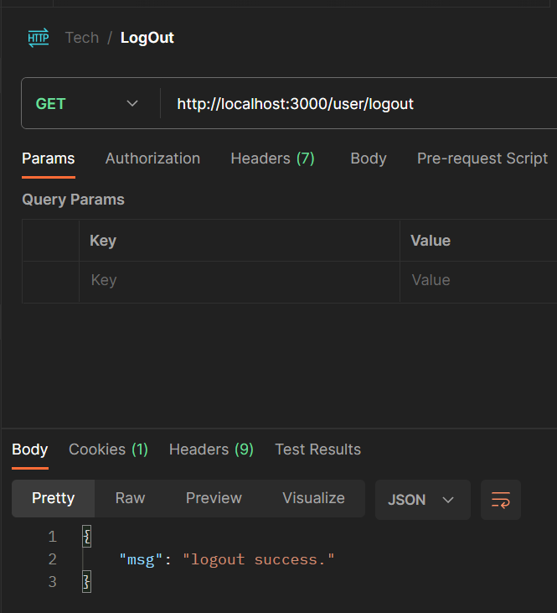

* Thêm refresh token route, dùng để lấy token cho các request cần auth

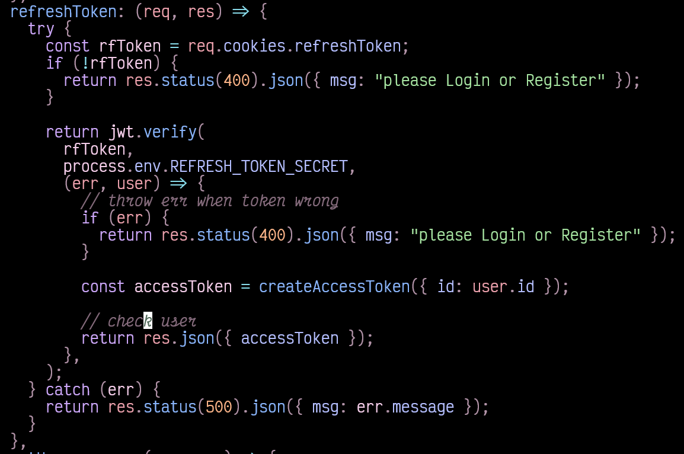



* Lấy info của user

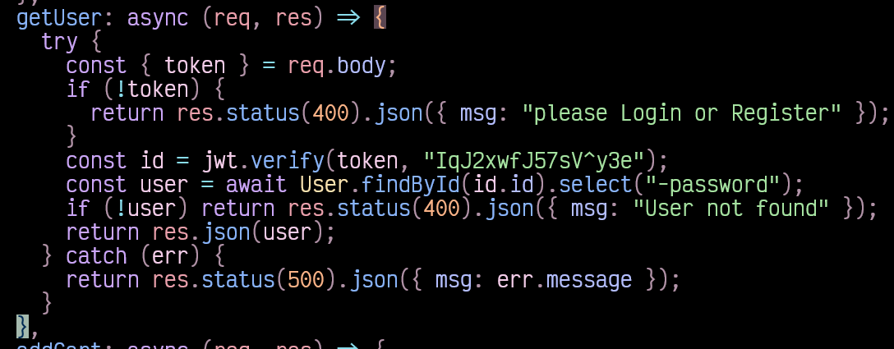



* Thêm controller upload image:
* Tải thư viện cần thiết, setup cloudinary và thêm config

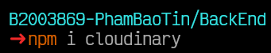

* upload.controller

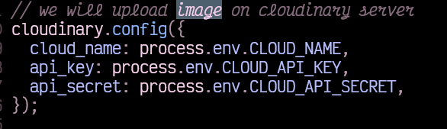

* Upload image

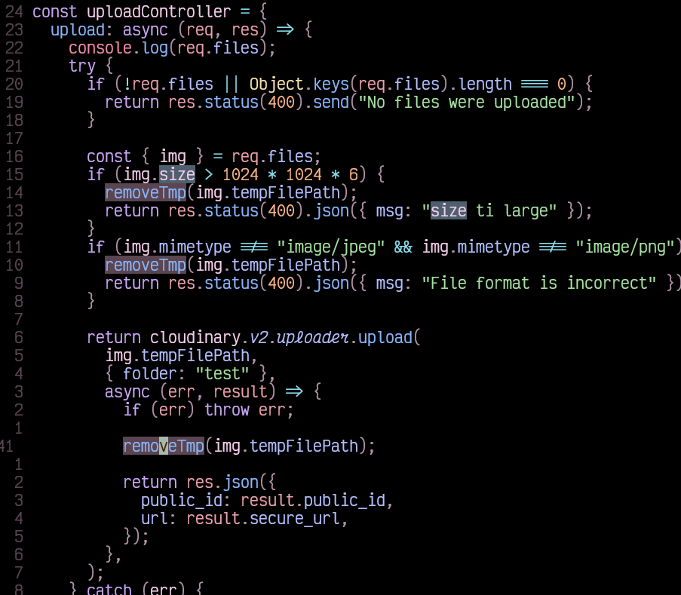

* Test thử trên Postman

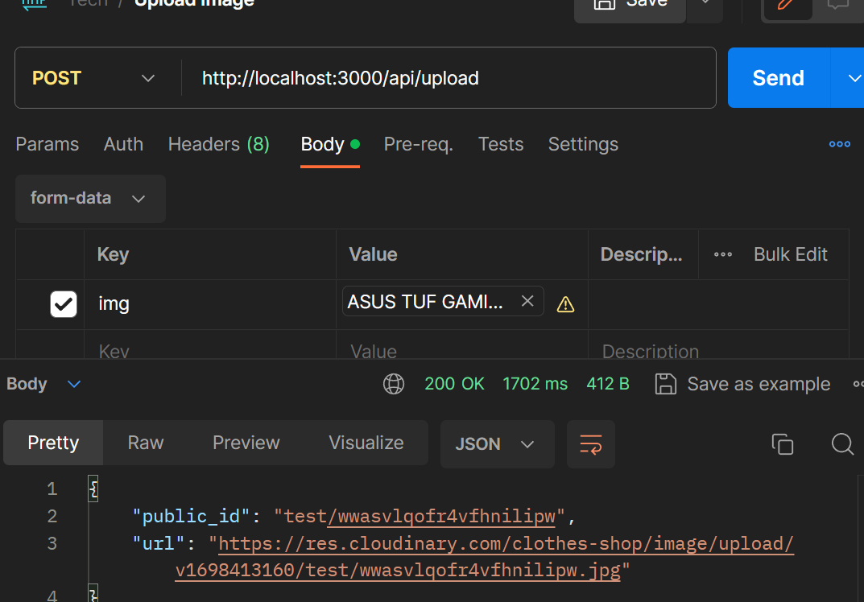

* Thêm upload route



* Thêm destroy controller và routes để xóa hình

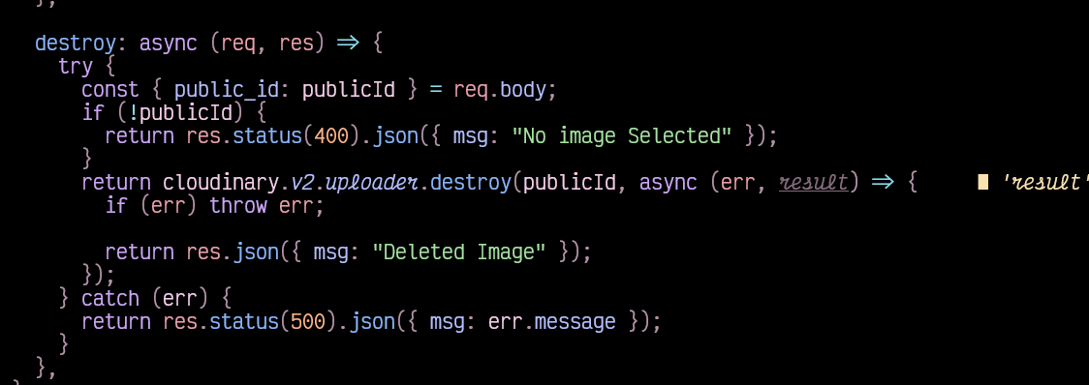



* Xóa thử trên postman

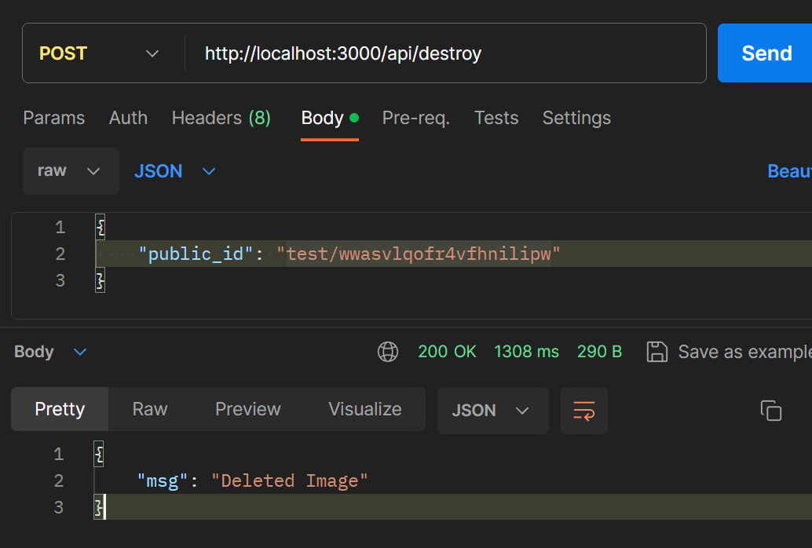

* Thêm controller category, create
* 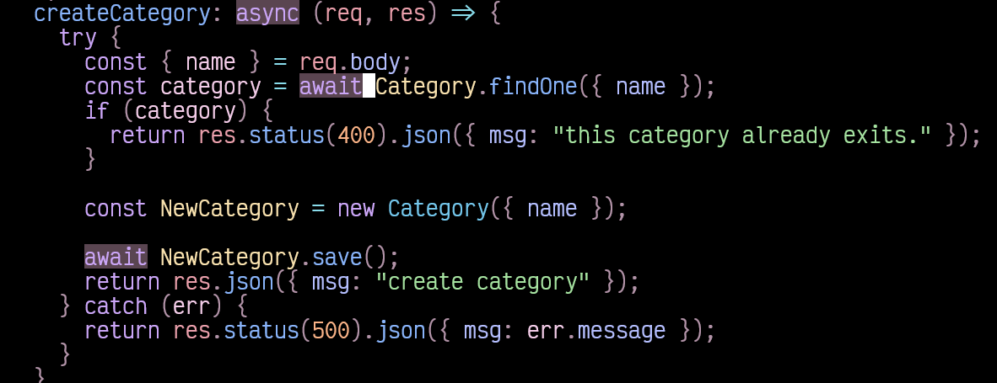
* Thêm vào route và serverjs





* Test thử trên Postman

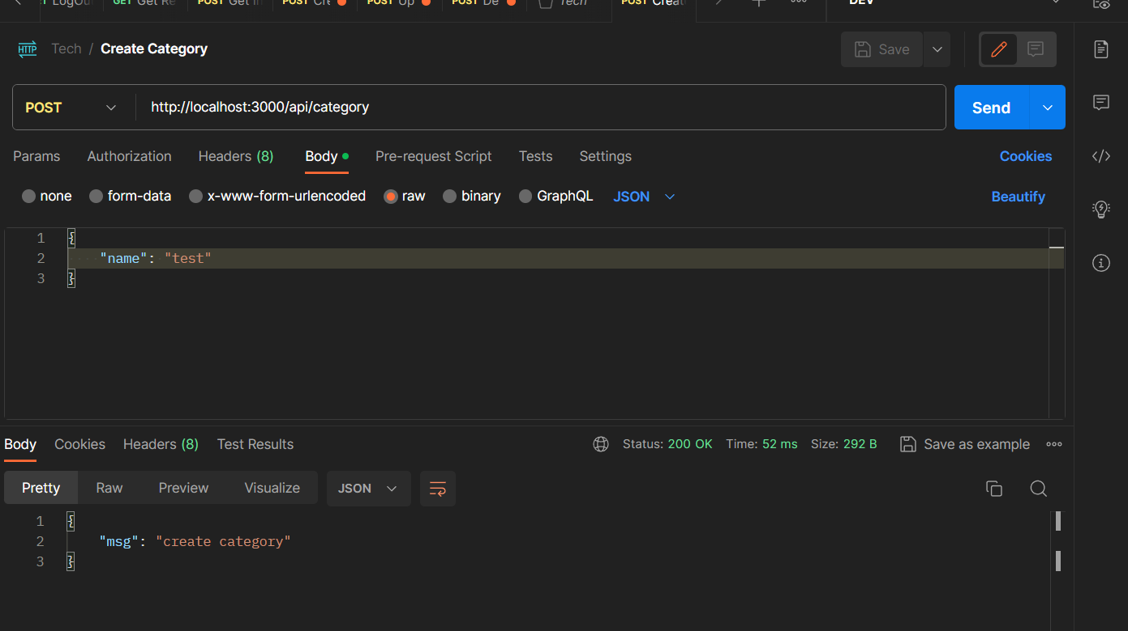



* Get category controller + routes

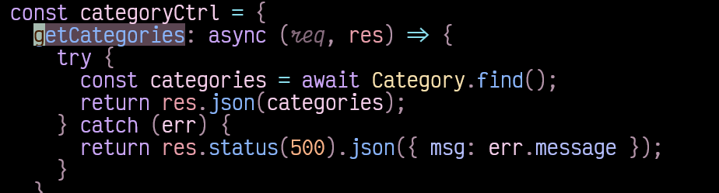

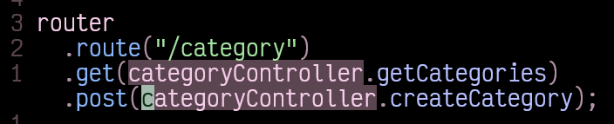

* Test thử trên Postman

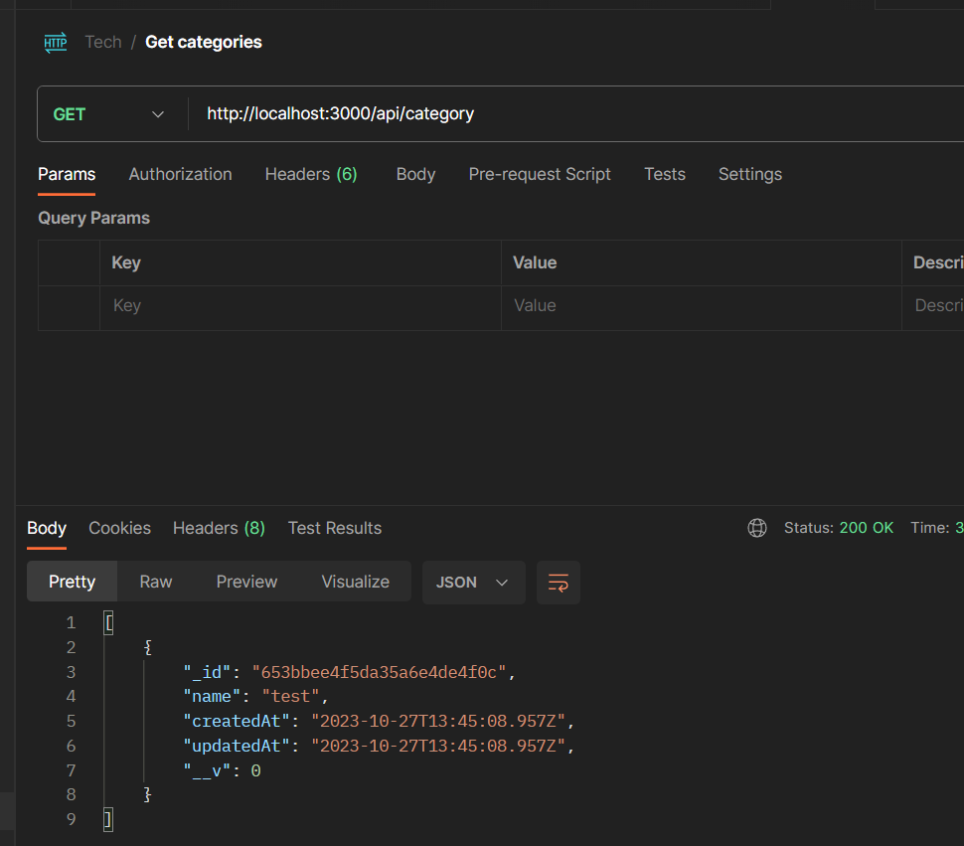

* Thêm update category + route

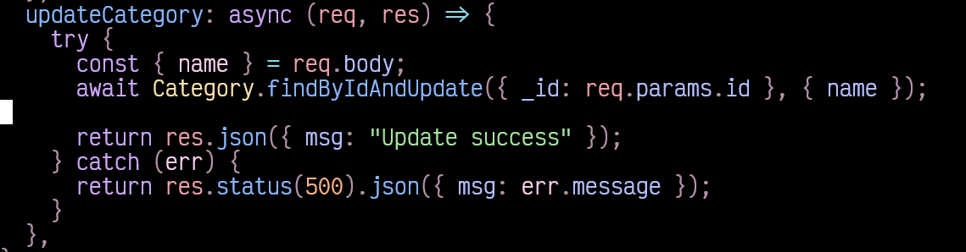



* Test trên postman

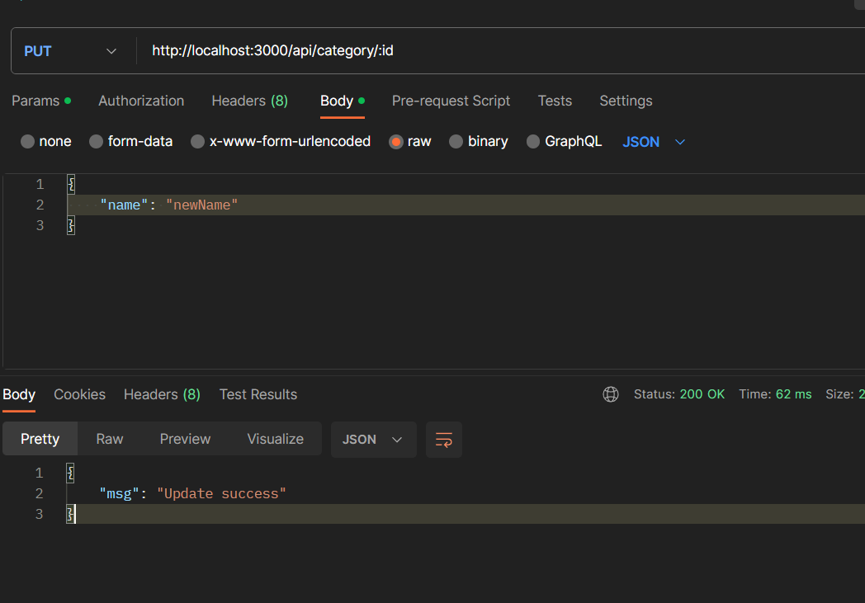

* Thêm delete controller + route

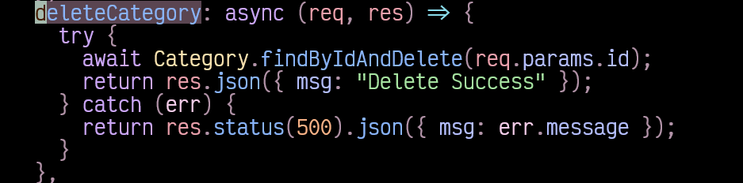

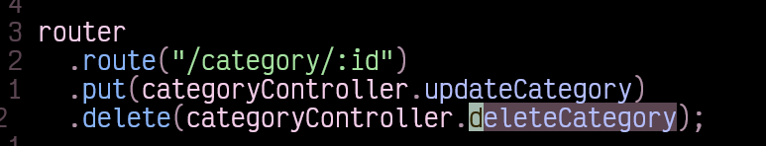

* Test trên postman

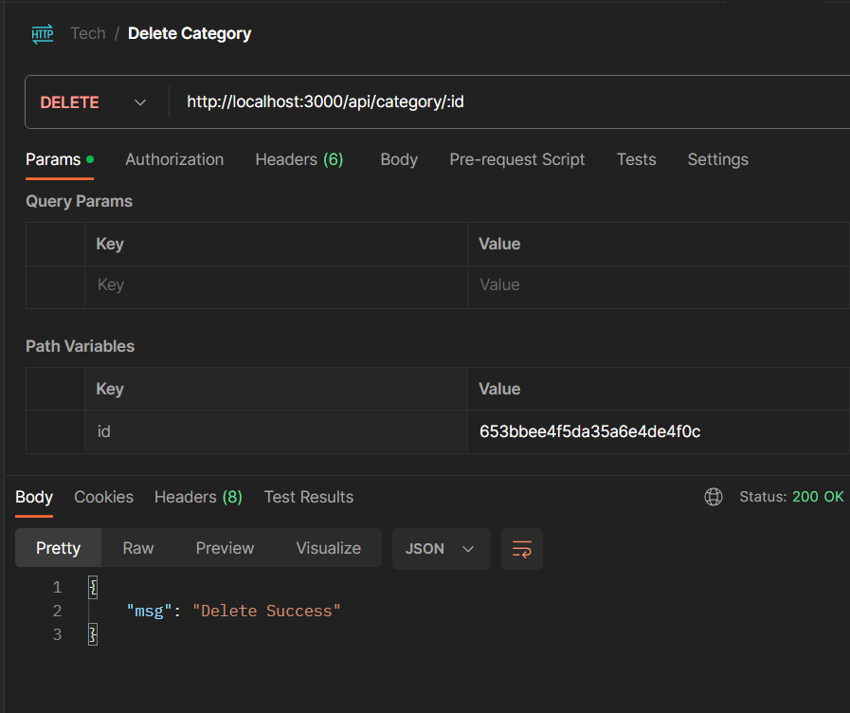

* Thêm controller product
* Thêm tạo product

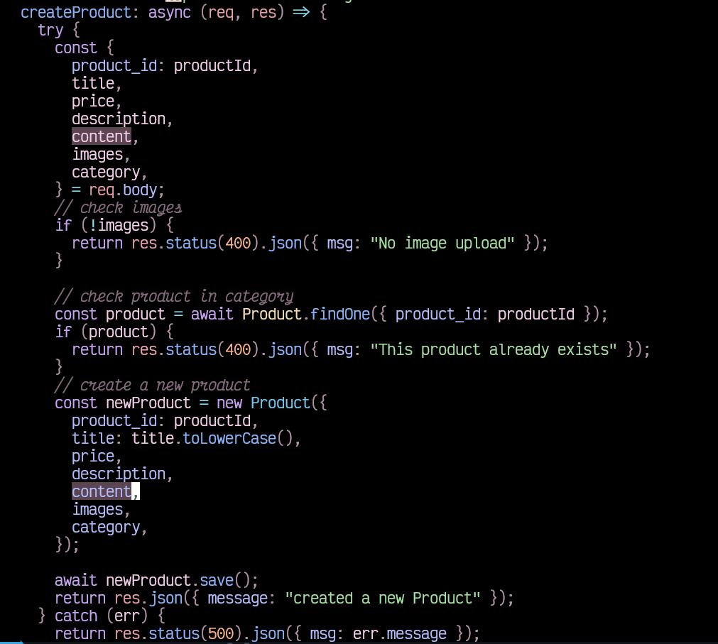

* Thêm routes cho create product

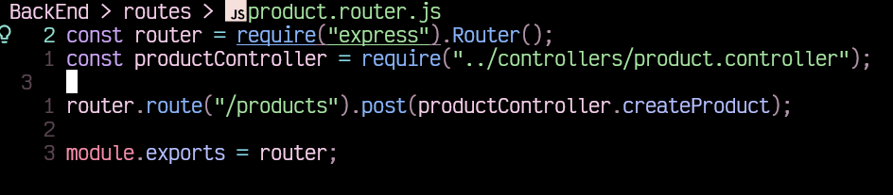

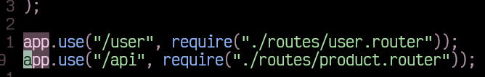

* Test thử tạo product trong Postman

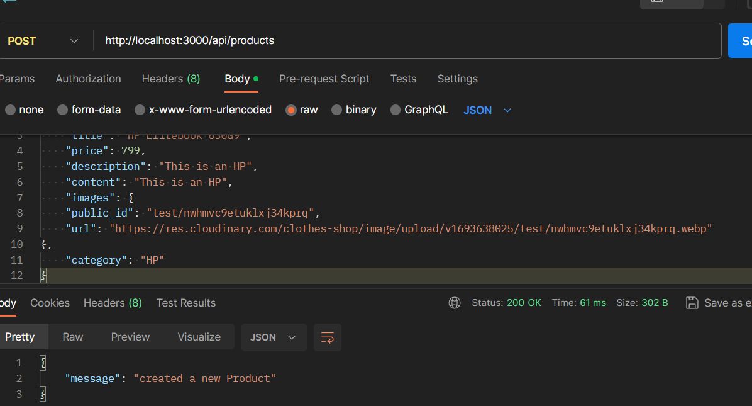

* Thêm get products

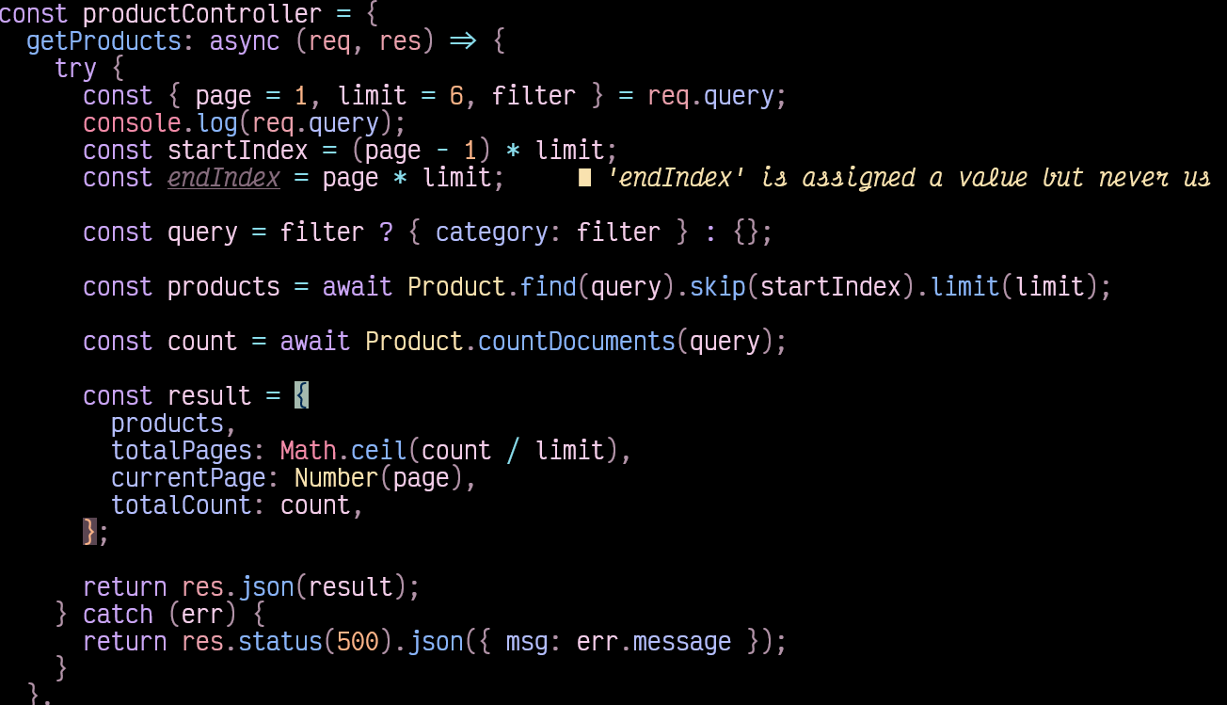

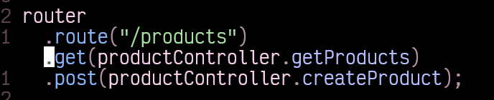

* Test trên Postman

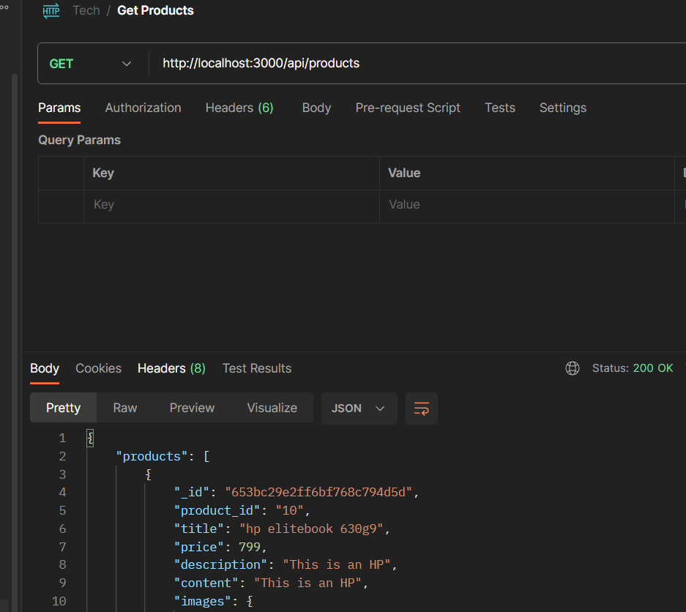

* Thêm get detail product

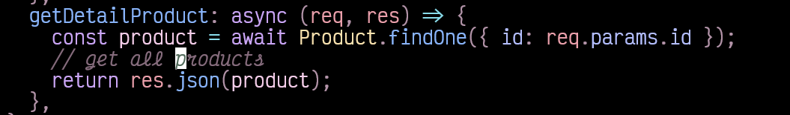



- Test trên Postman

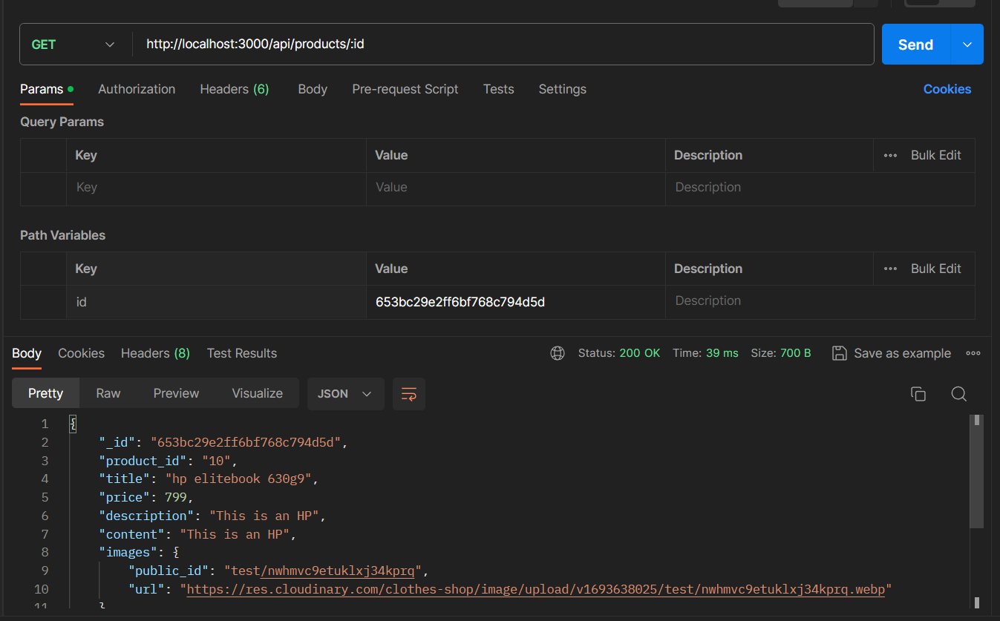

* Thêm update product controller + routes

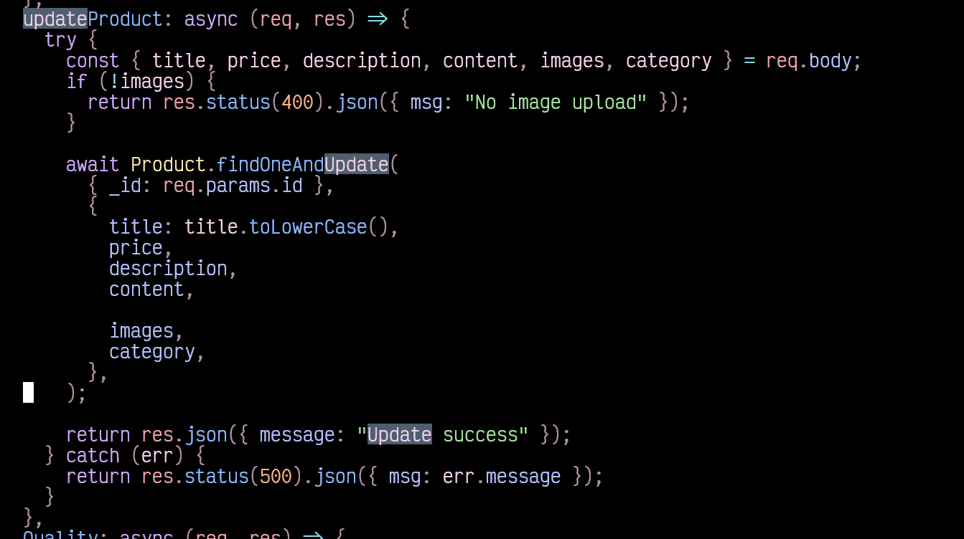

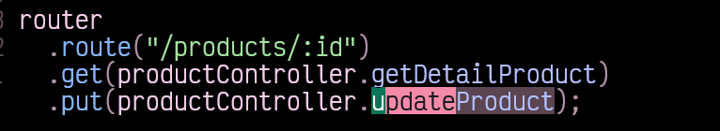

* Test trên postman

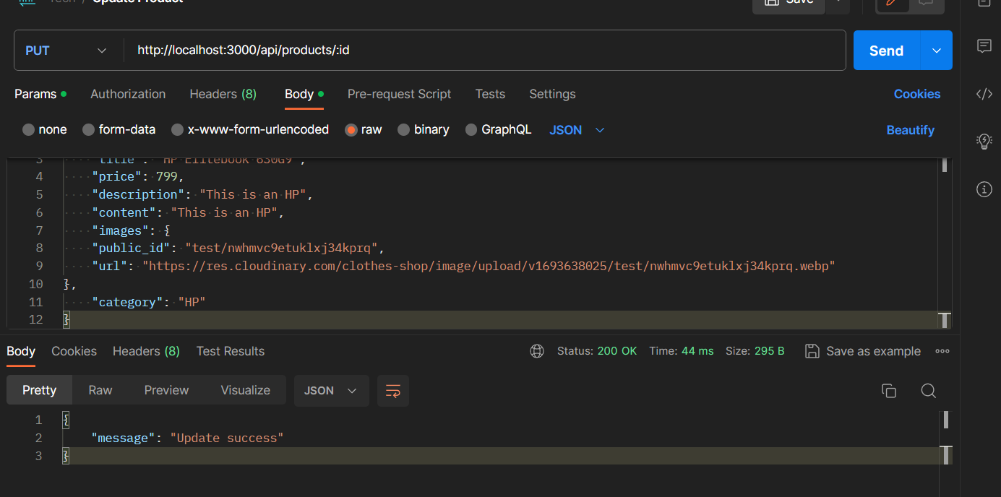

* Thêm delete

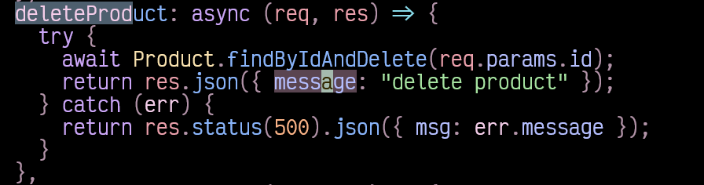

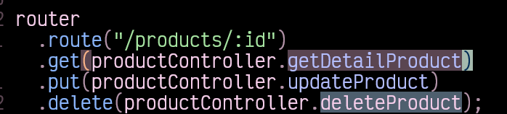

* Test trên postman

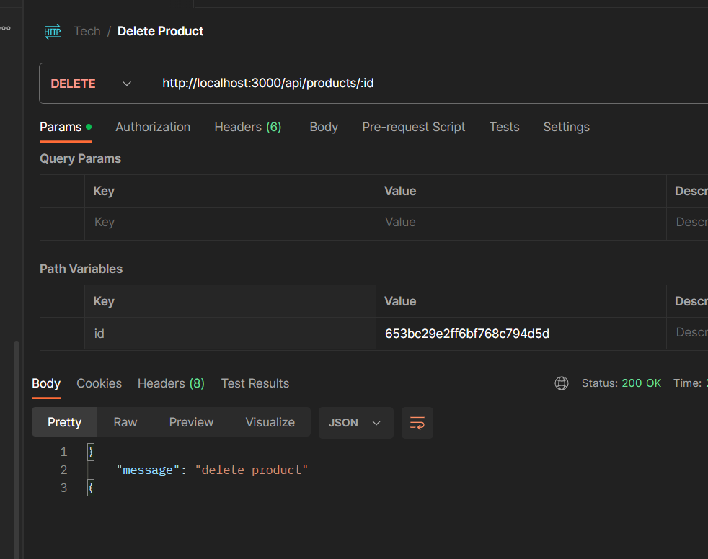

* Thêm cơ chế pagination

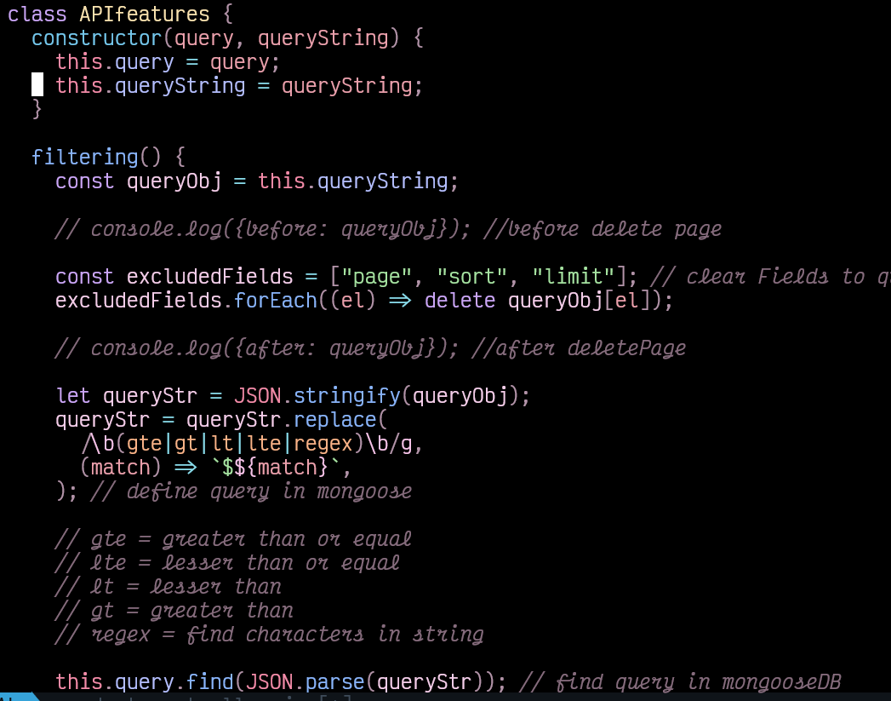

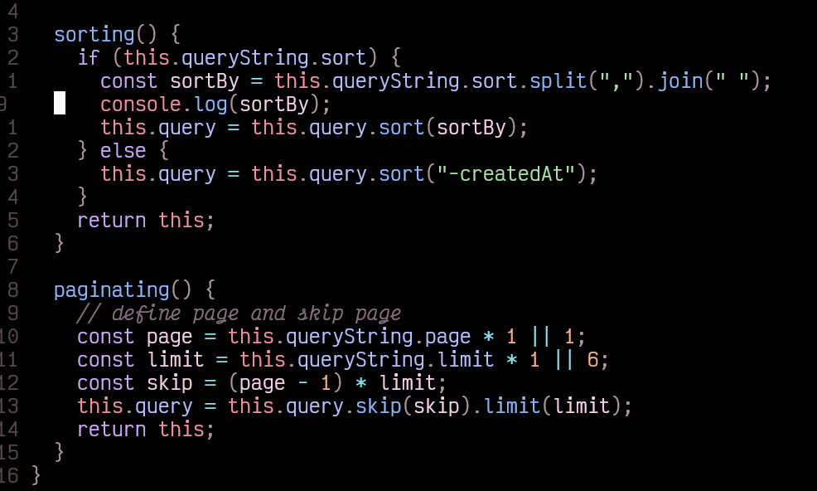

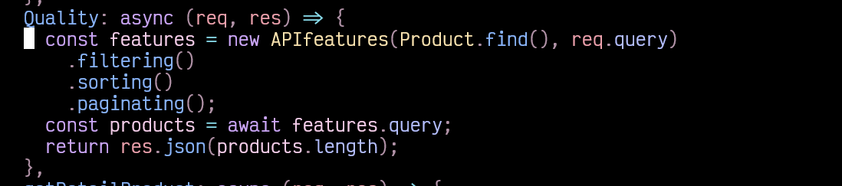



* Test trên Postman, vì mới delete nên không có product nào trong CDSL

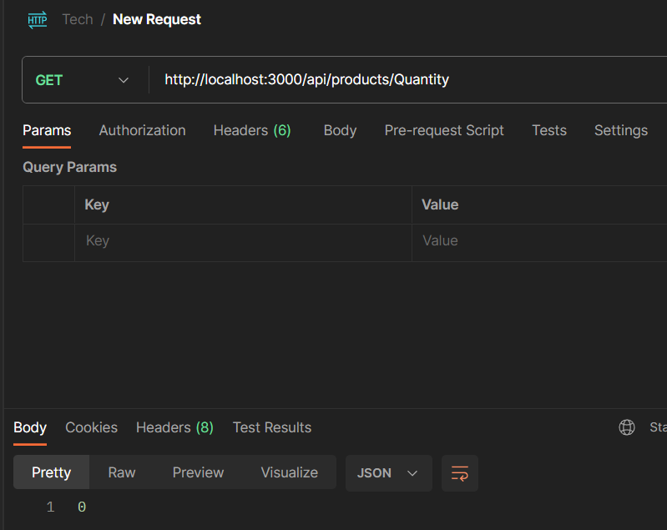

* Lưu và push lên git

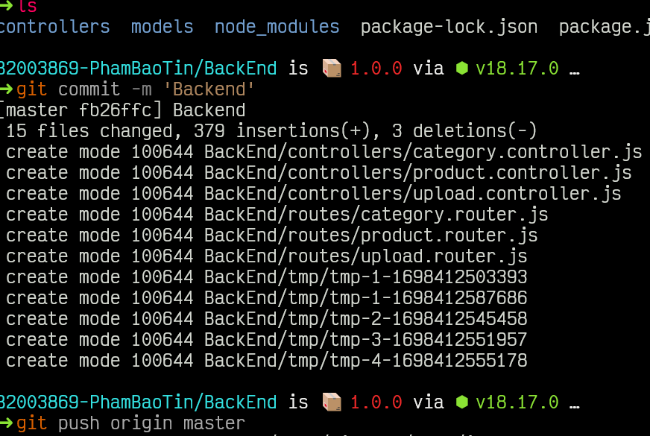

* Sơ đồ BackEnd

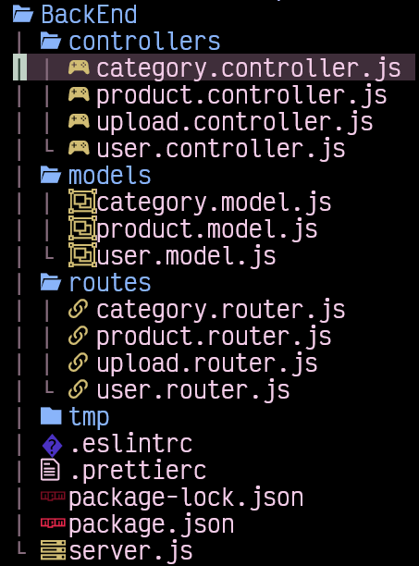

**Phần 2: FrontEnd**

* Làm trống Project cho dễ nhìn

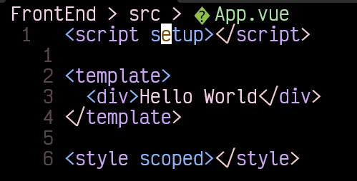

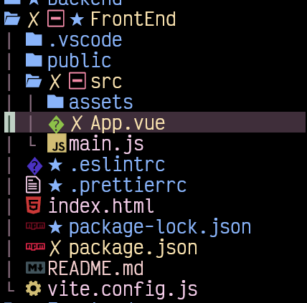

* Chạy thử npm run dev

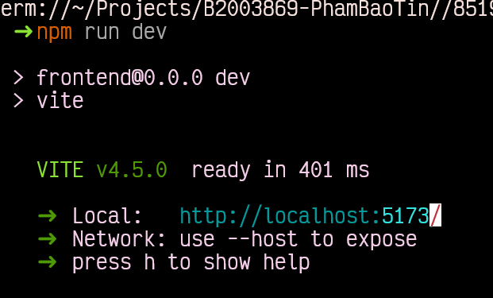

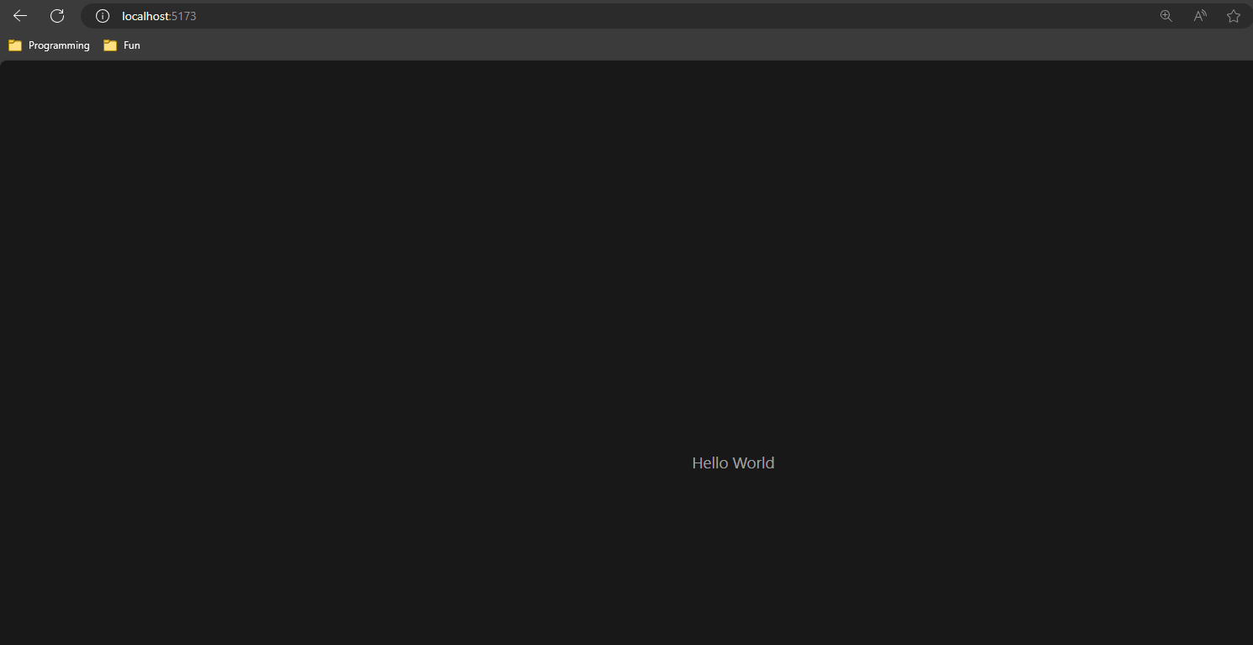

* Thêm router

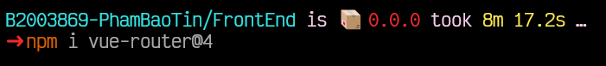

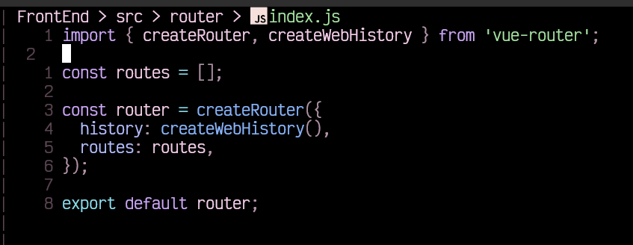



* Thêm font, normalize css và boostrap

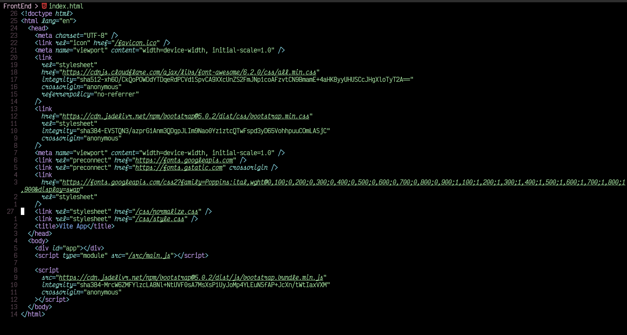

* Thêm header vào components/shared

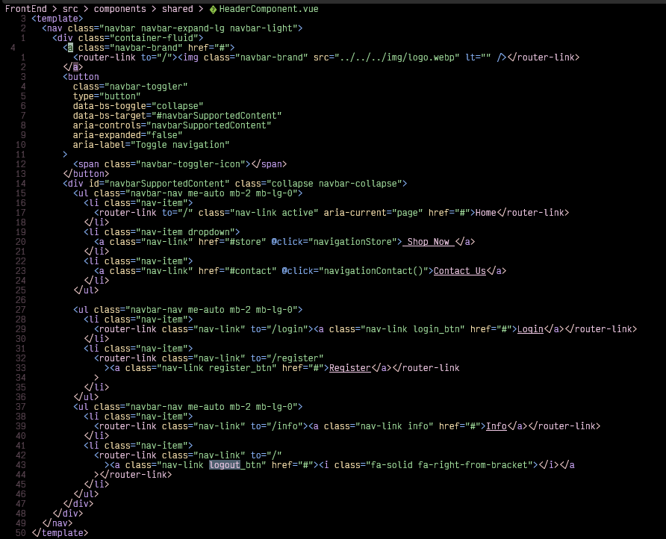

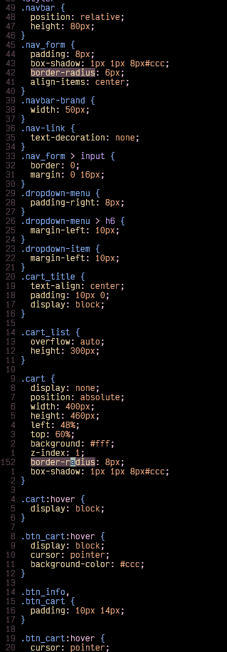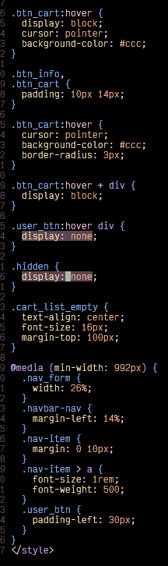

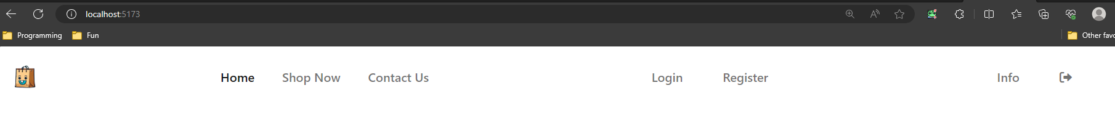

* Thêm footer

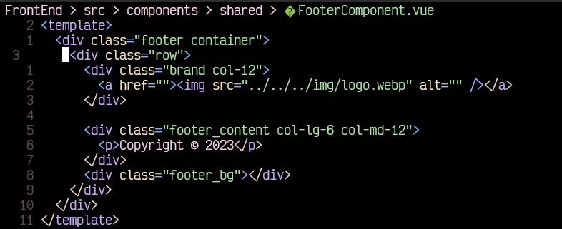

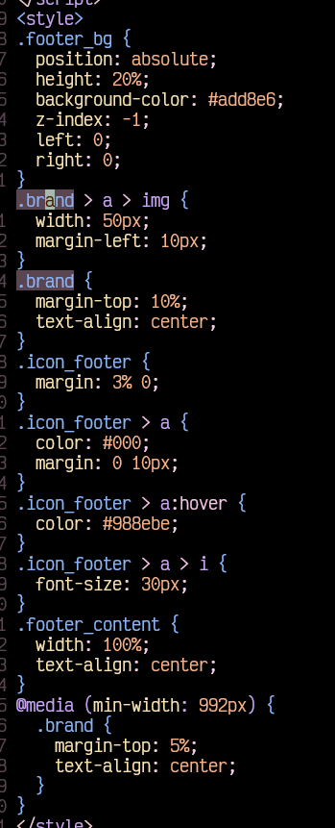

Thêm vào App.vue, router sẽ ở giữa

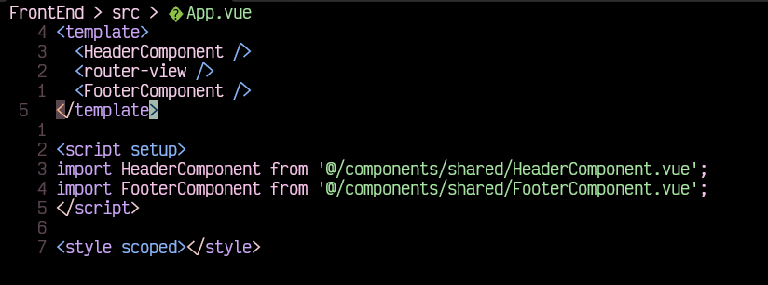

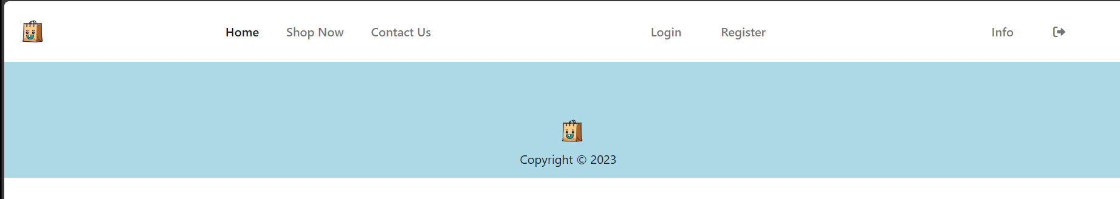

* Thêm page hero

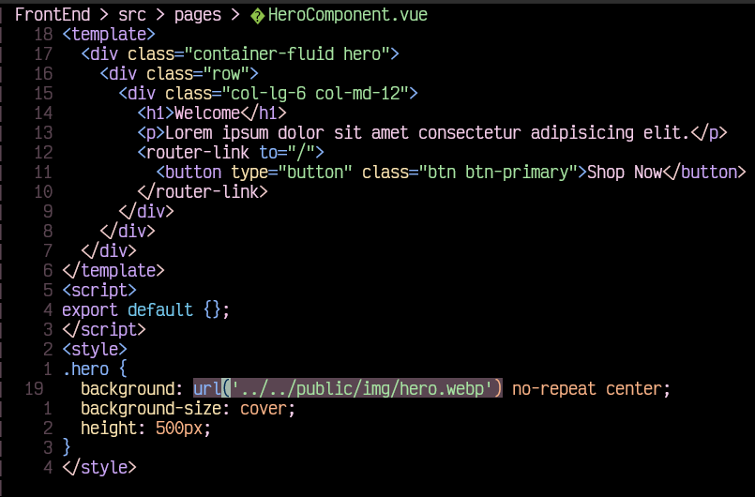

* Tạo một view gốc ở Home chứa Hero

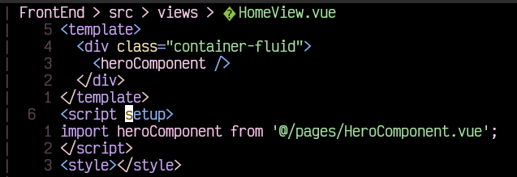

* Thêm route cho Home

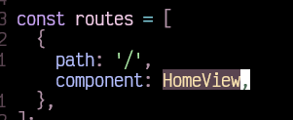

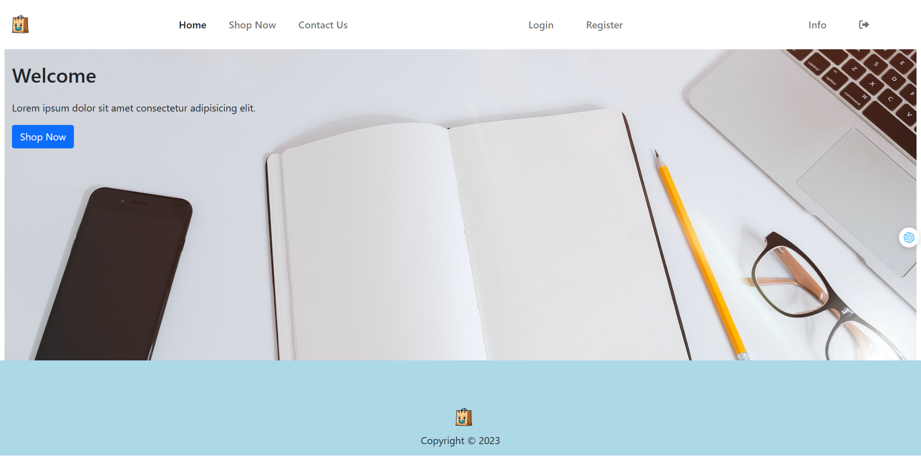

* Thêm api.js để gọi api từ backend

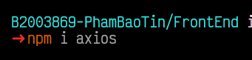

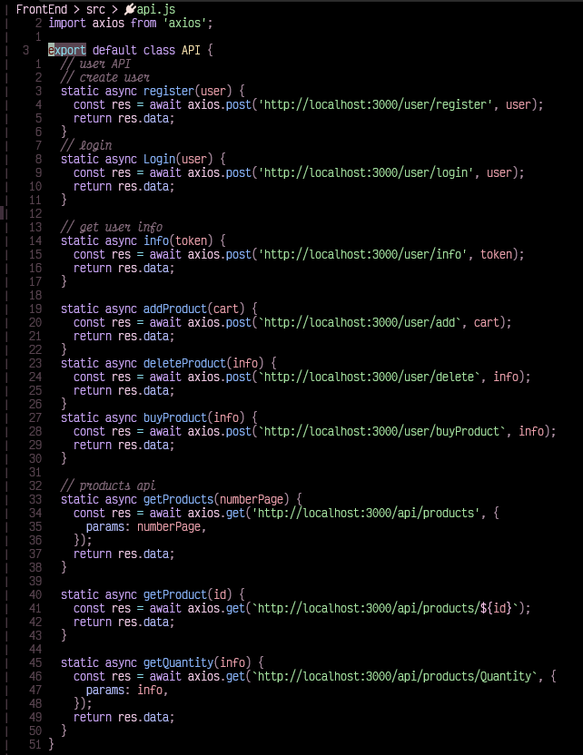

* Làm route đăng ký

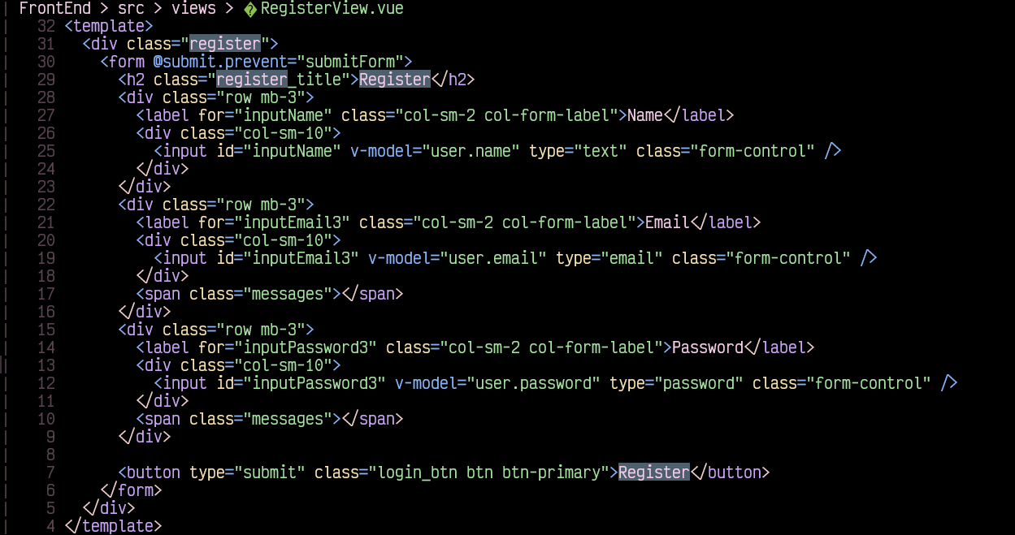

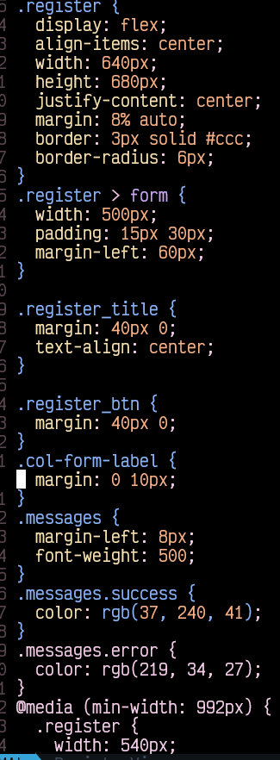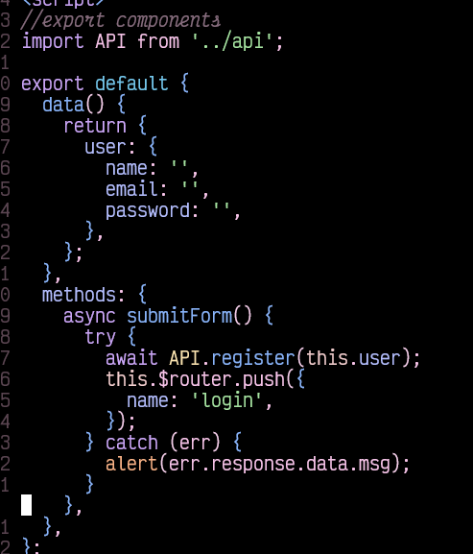

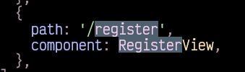

* Nhấn vào Register nó sẽ chuyển qua form đăng ký

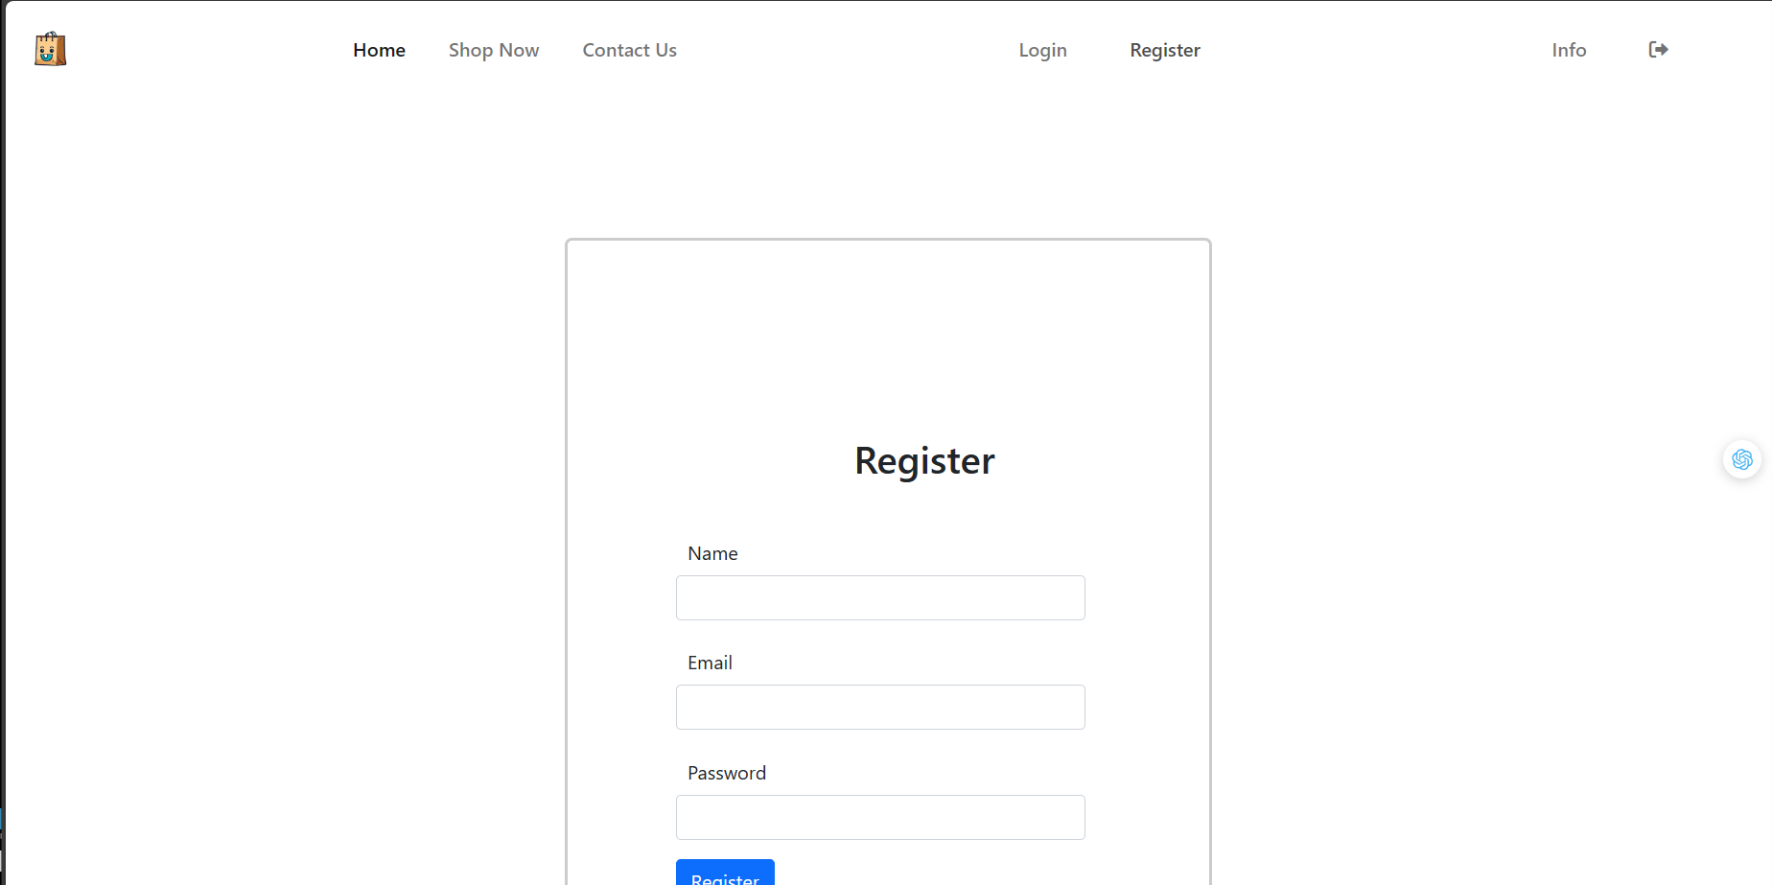

* Thêm màn hình đăng nhập

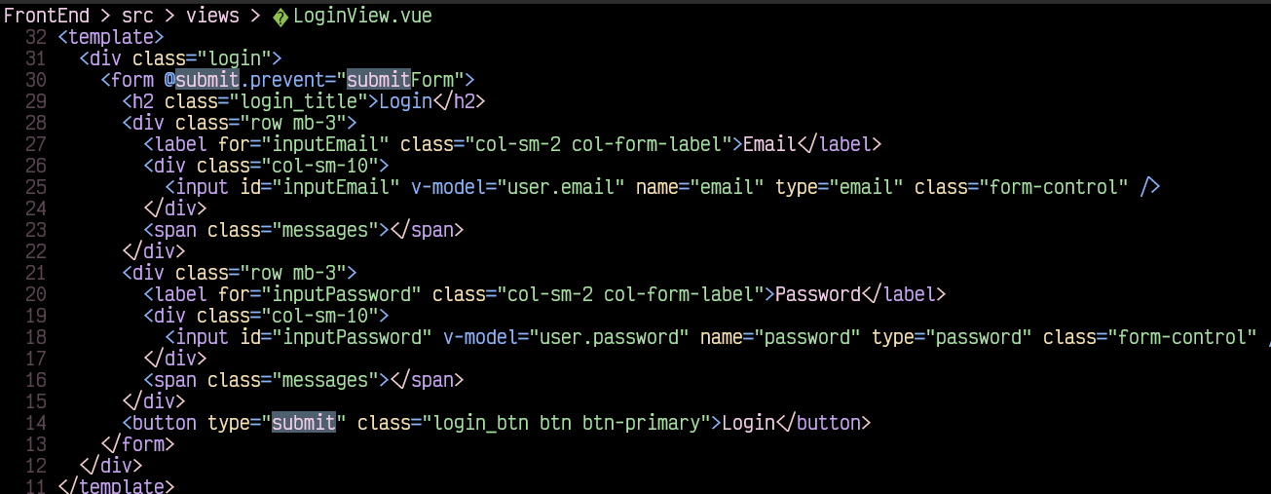

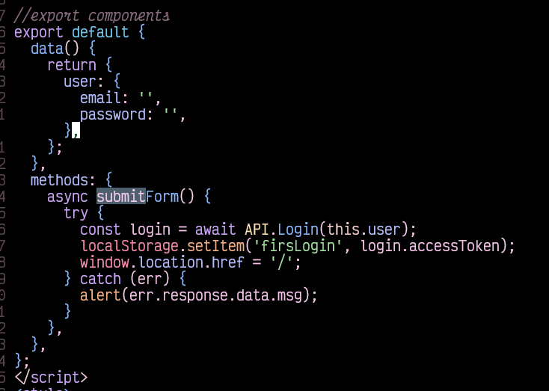

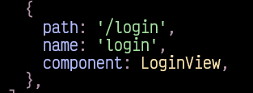

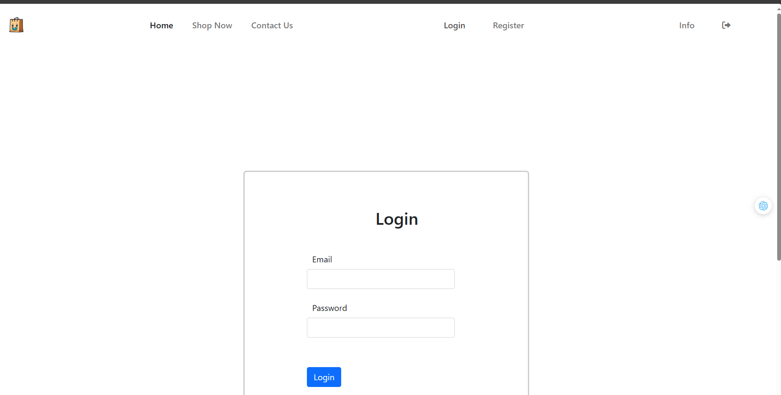

* Đăng ký nếu thành công sẽ chuyển qua màn hình đăng nhập
* 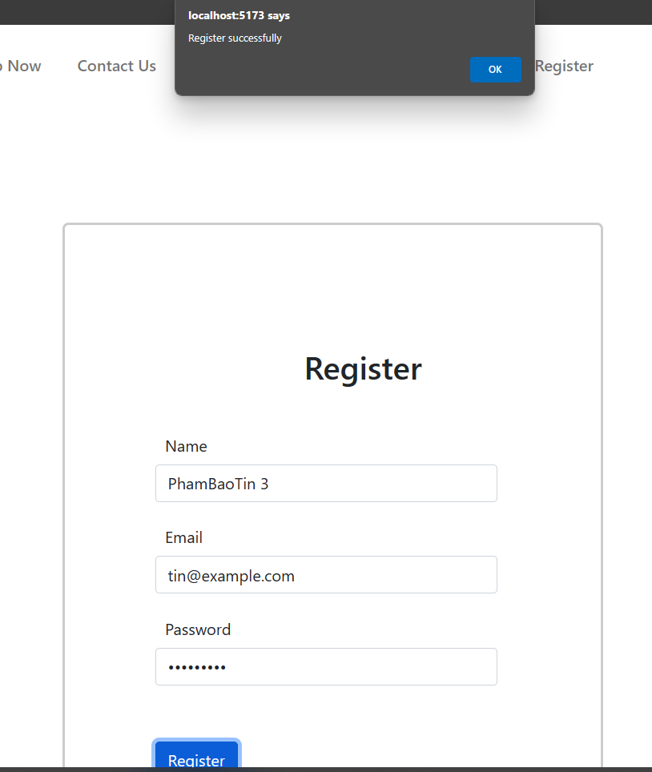
* 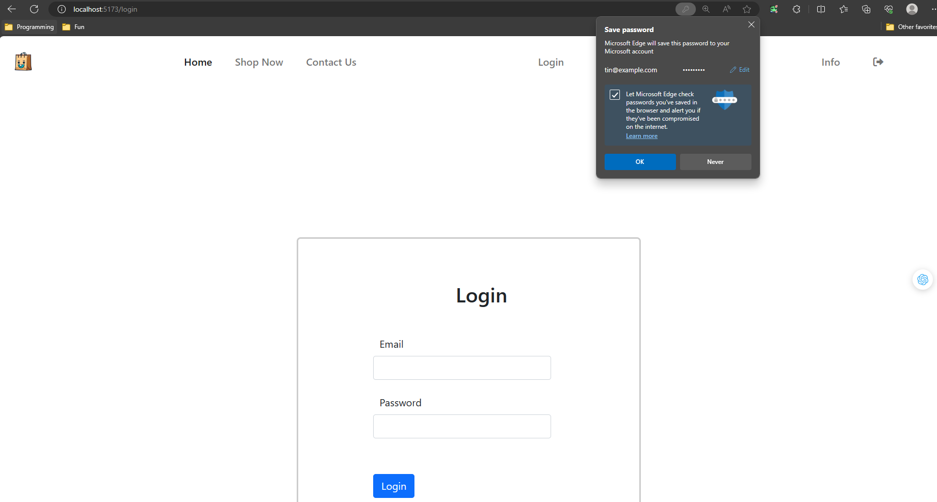
* Khi đăng nhập thành công sẽ chuyển đến màn hình chính

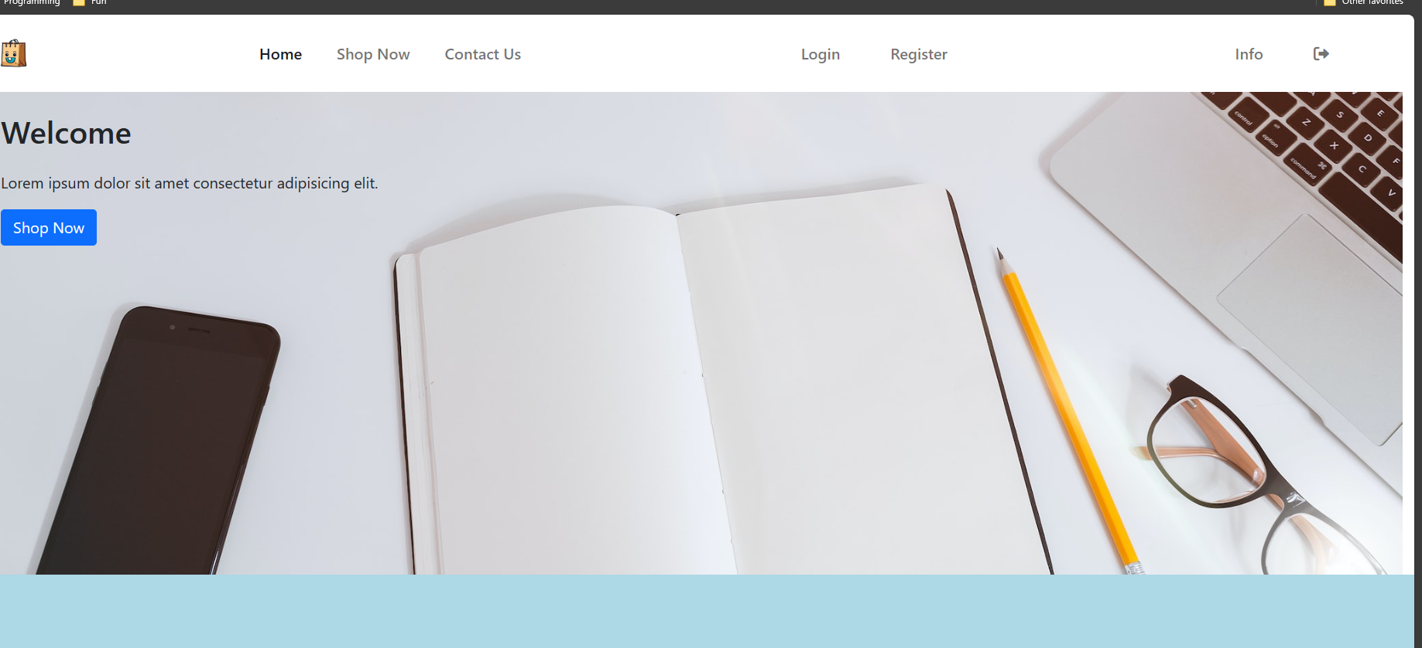

=> Để ẩn được các trường như nếu đăng nhập thành công, chúng ta cần một thứ có thể lưu token toàn cục, khi đó v-if ẩn nó nếu có token

* Setup vuex, lấy token khi bước vào các route

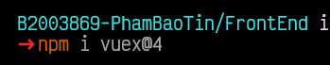

* Thêm vào main.js
* Khi đó, nếu đã có token, nghĩa là đã đăng nhập, ta ẩn login và register

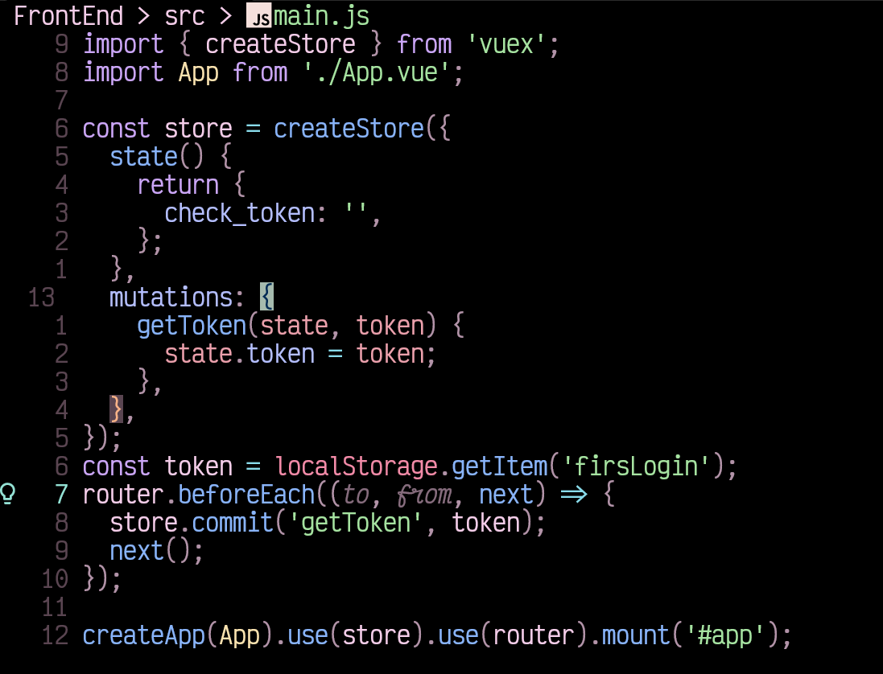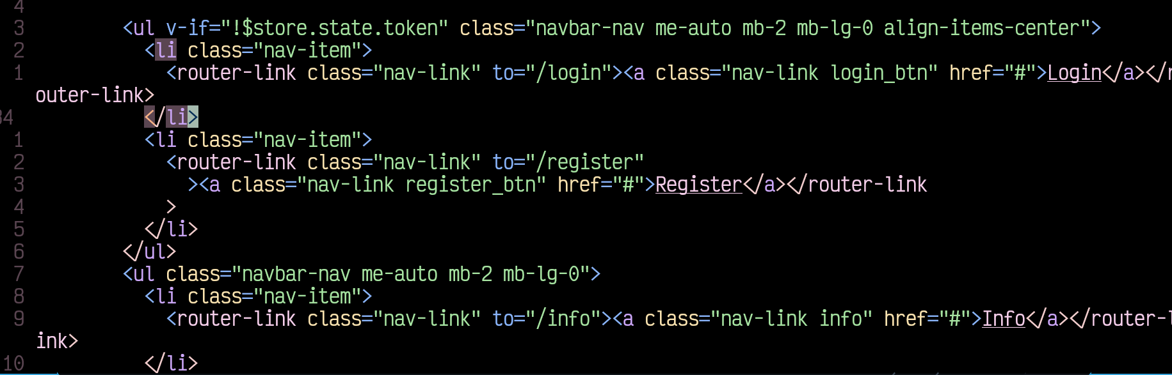

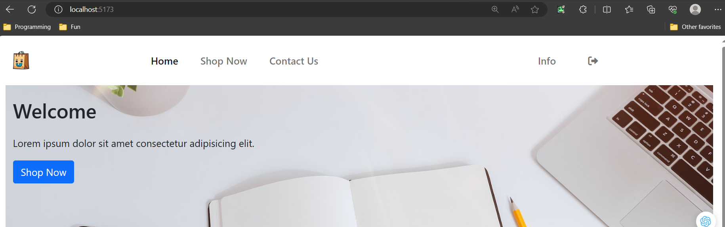

* Thêm trang contact vào Home

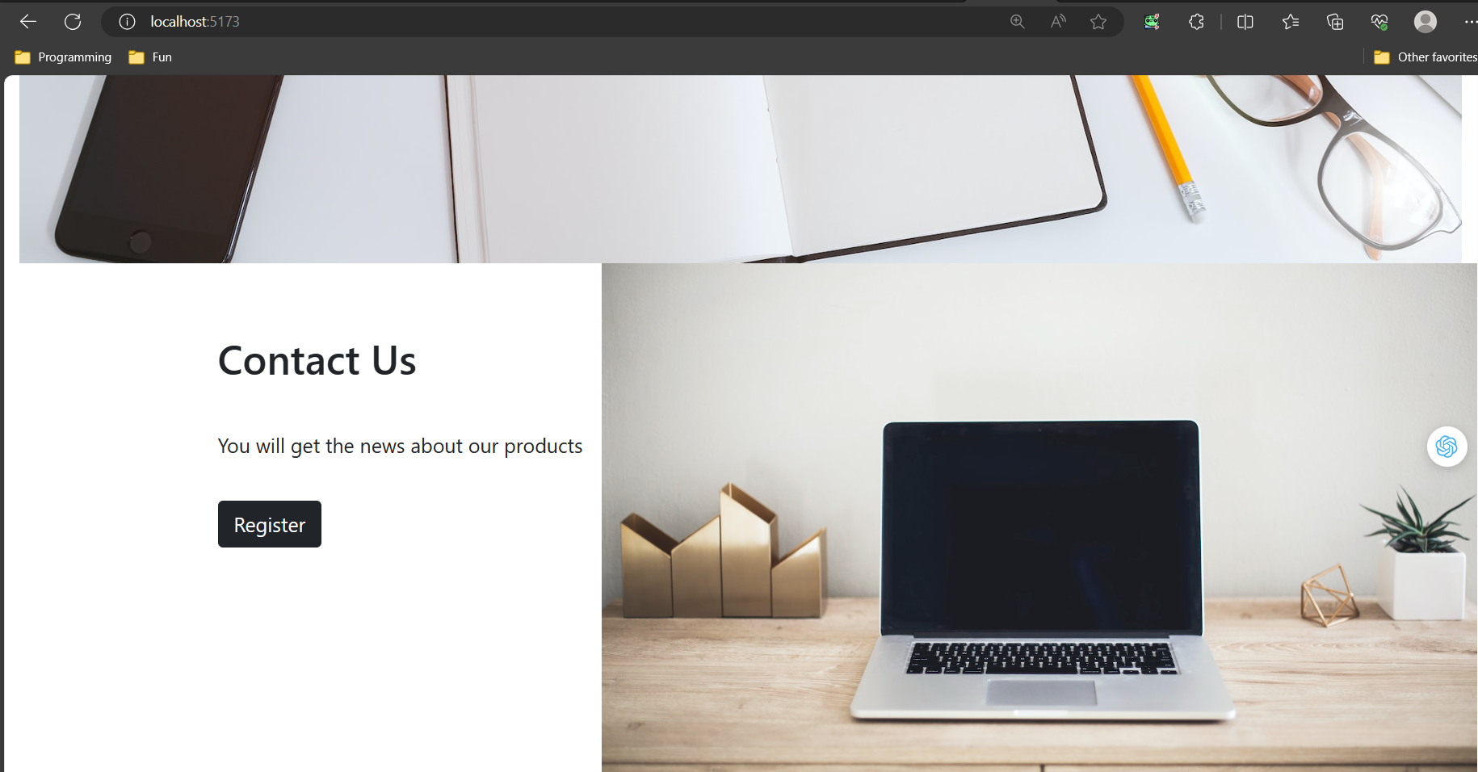

- Thêm routerlink vào Header để dẫn tới Contact Us



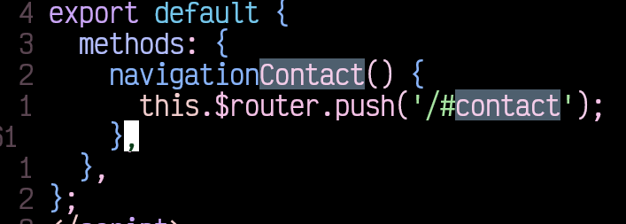

=> Bấm vào nó sẽ tự cuộn xuống Contact Us

* Store component của chúng ta sẽ có fixed value category về Iphone và laptop

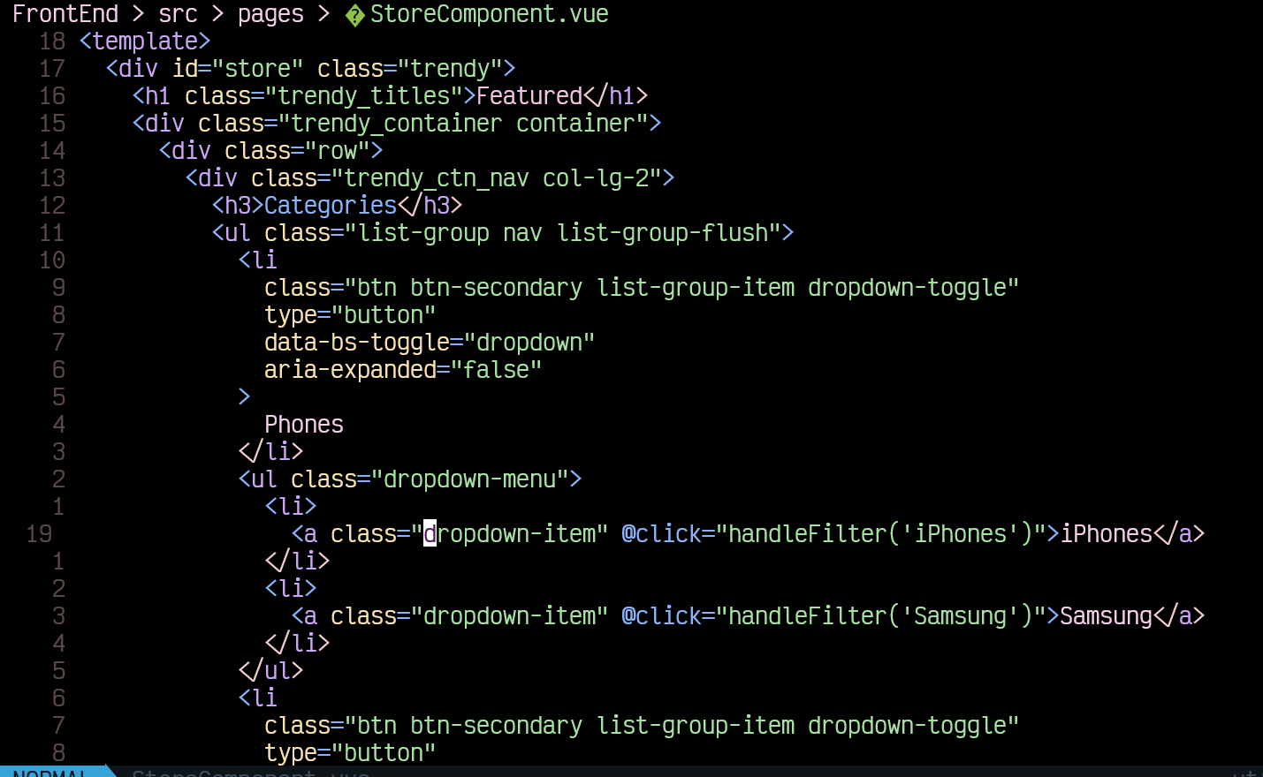

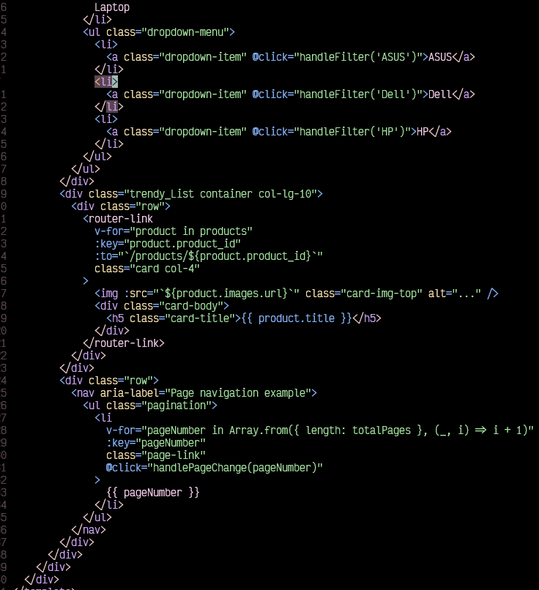

* Lấy product từ CSDL

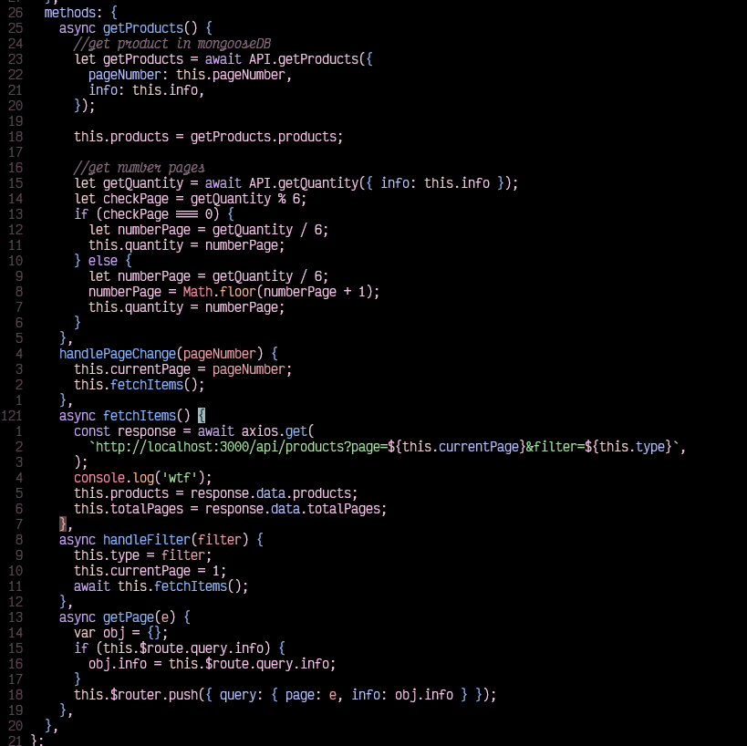

* Thêm vào Home

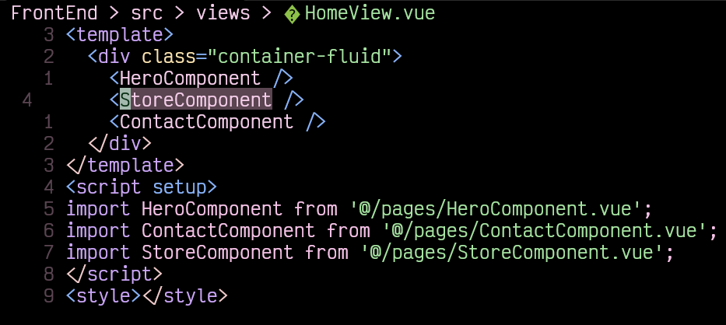

Thêm dữ liệu bằng postman, ta có dữ liệu cửa hàng

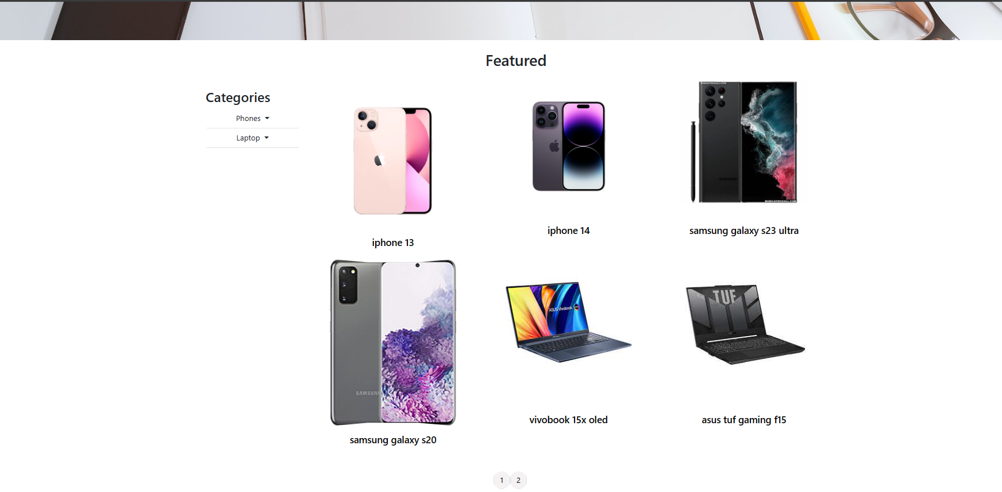

* Khi chúng ta ấn filter theo category, nó sẽ trả về dữ liệu đúng với danh mục được chọn

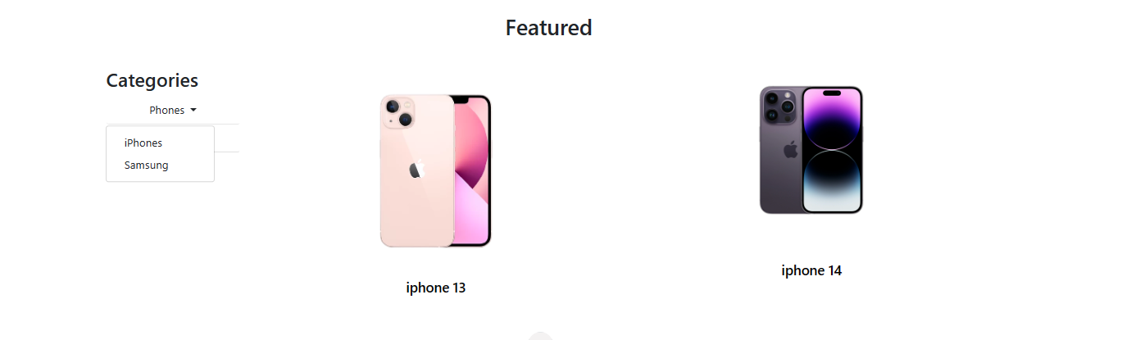

* Thêm product detail, khi nhấn vào một product nó sẽ đưa đến detail

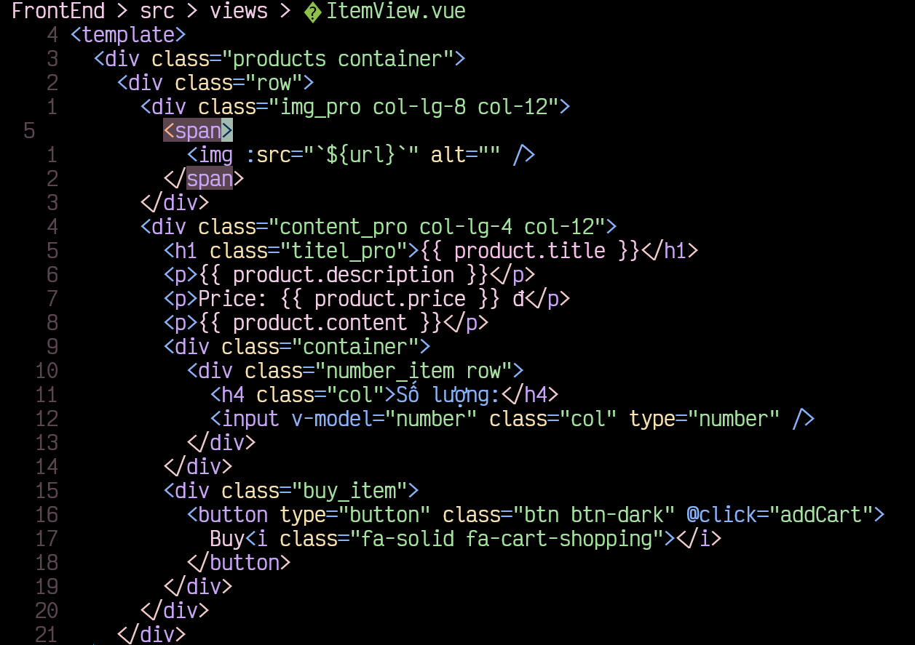

Thêm vào route

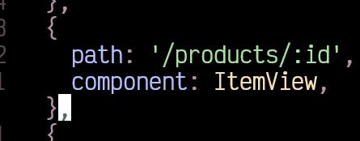

Khi ta nhấn vào router link trong Store Component nó sẽ dẫn đến đây

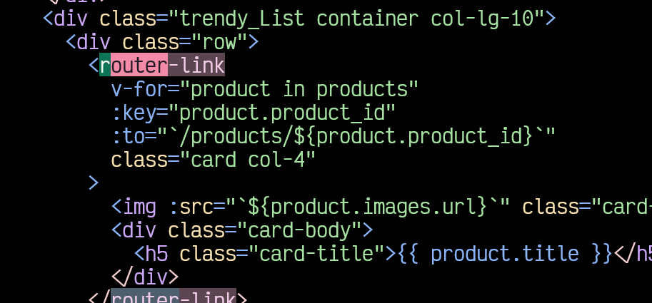

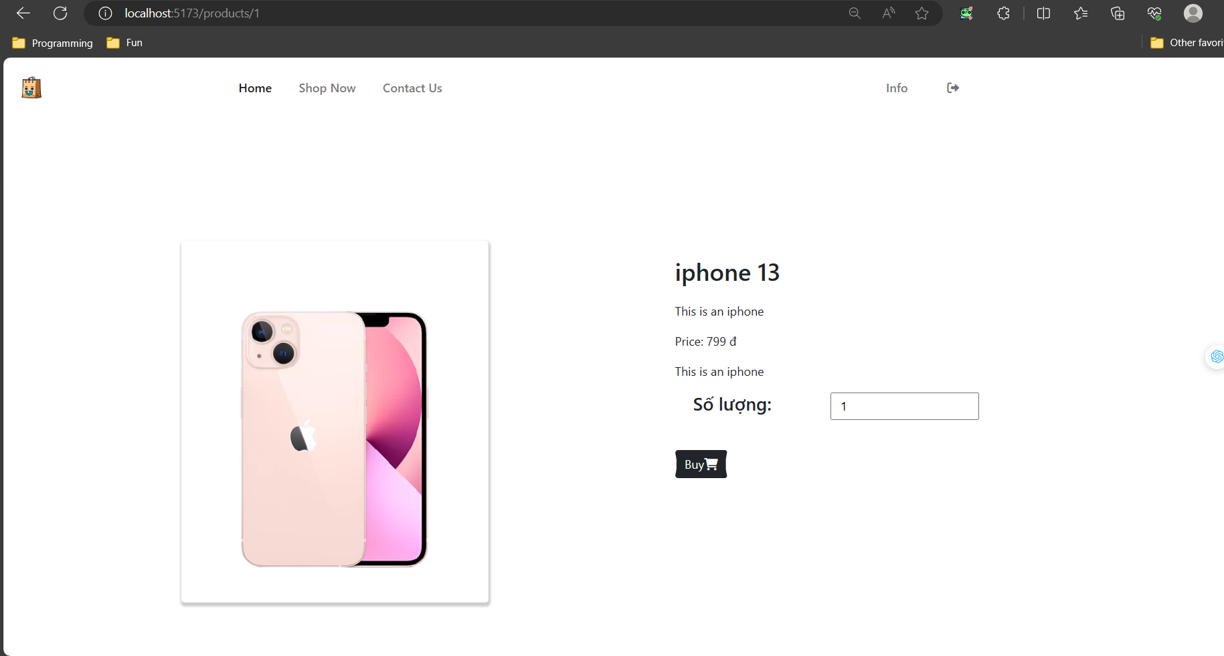

* Thêm logout

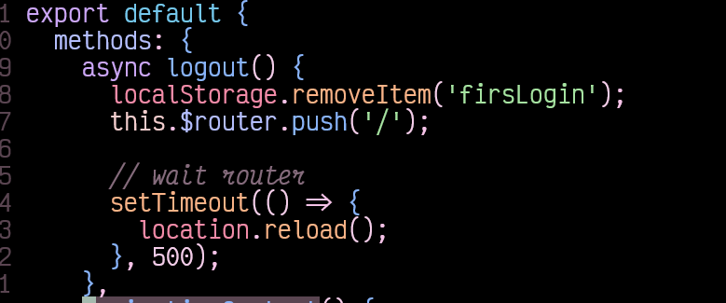

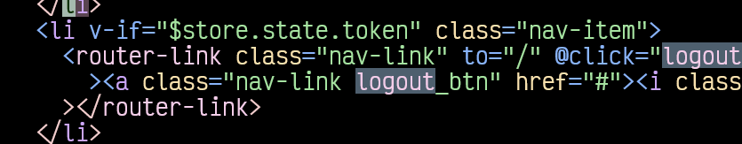

* Nhấn logout sẽ logout ra

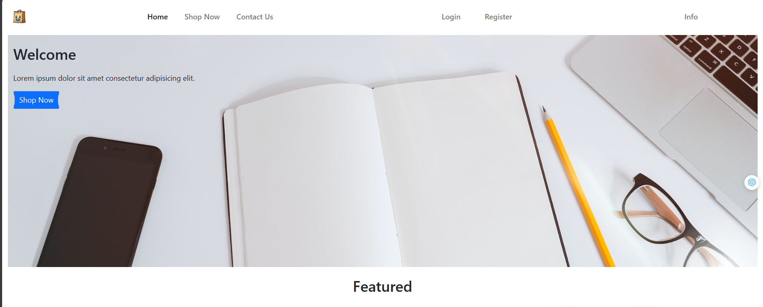

* Đăng nhập bằng tài khoản khác. (tinpham9a2ka2016@gmail.com)
* Thêm route Info, khi click vào sẽ lấy info người dùng, InfoView sẽ chứa ProfileComponent, ta sẽ để giỏ hàng trong này trong tương lai

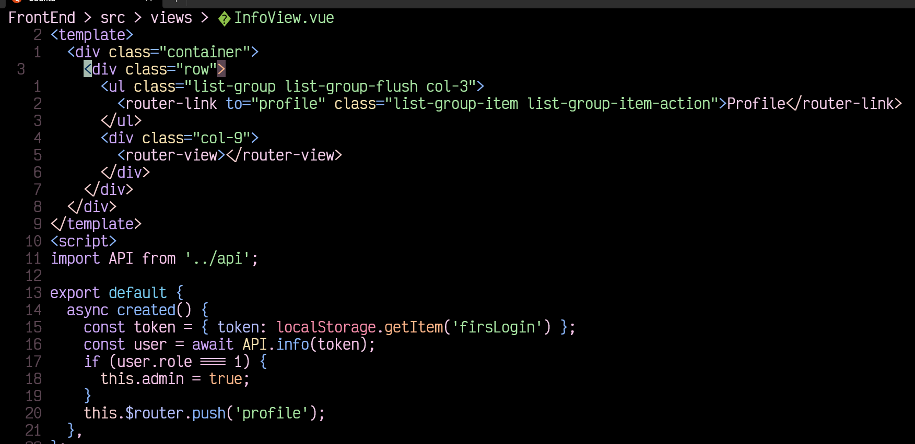

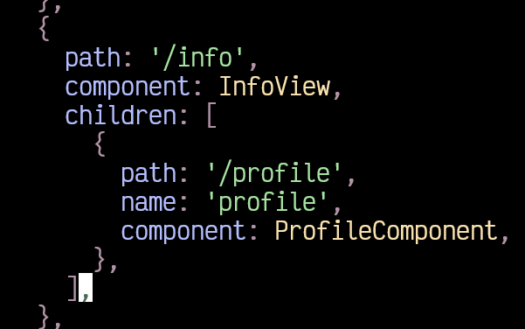

* ProfileComponent sẽ lấy token từ store

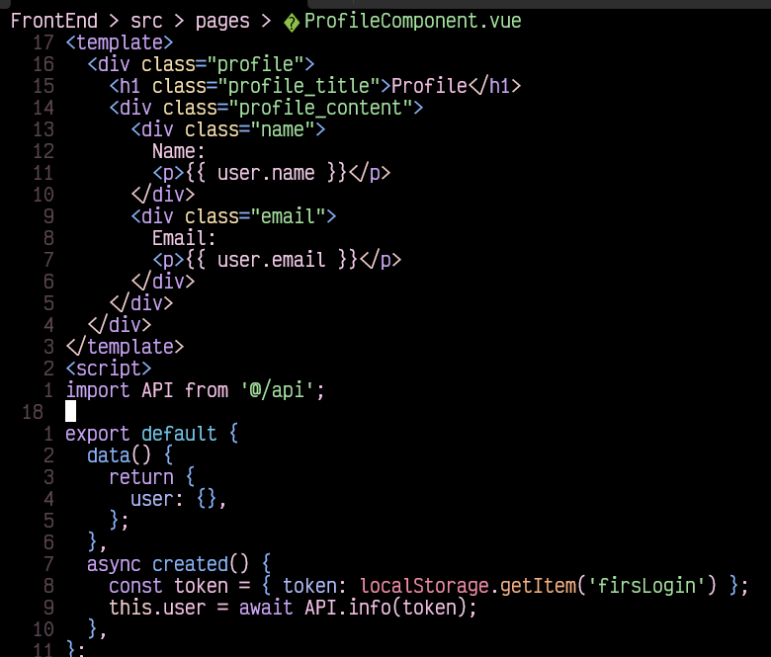

* Vào thử profile

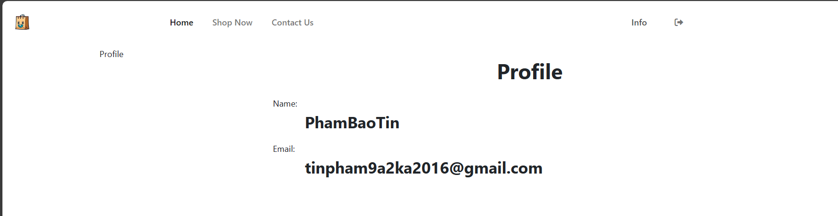

* Lưu lại vào git

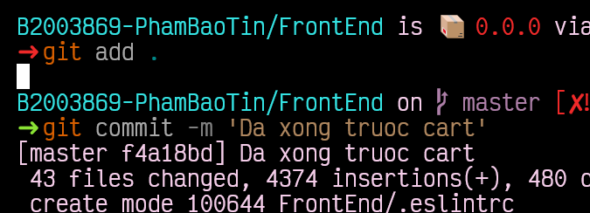

* Để thêm chức năng cart (giỏ hàng) ta cần thêm nó từ Backend rồi mới tới frontend
* Thêm API tạo cart

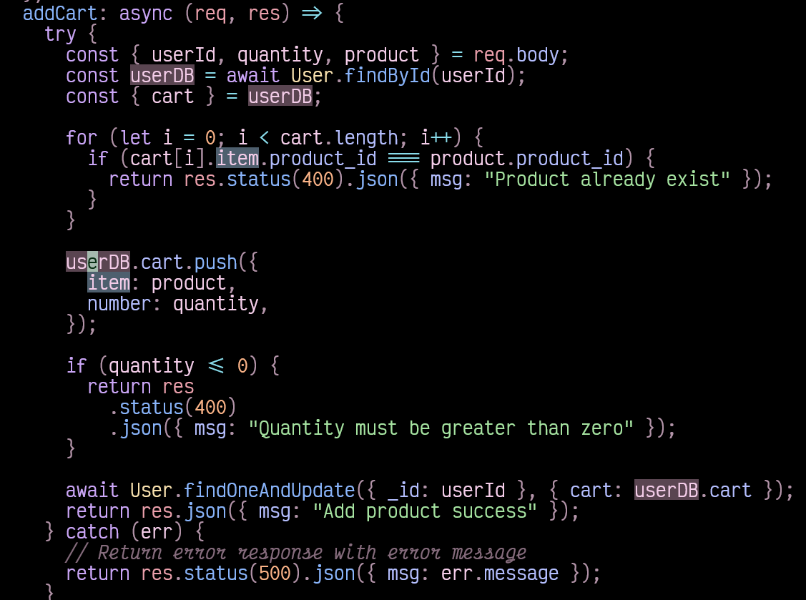



* Xóa khỏi cart

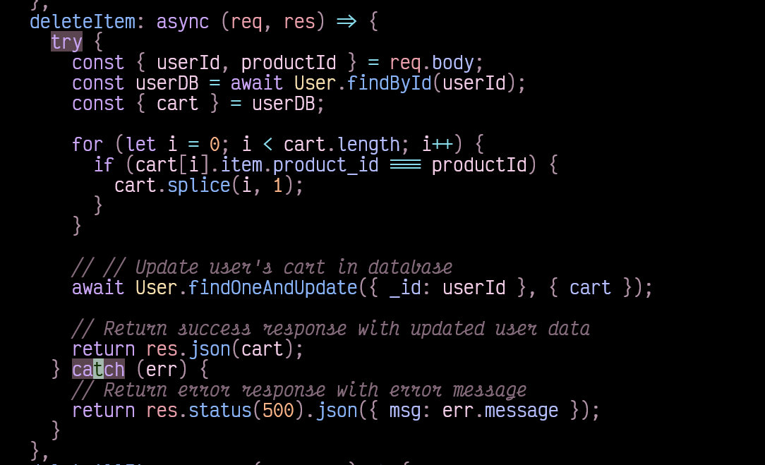



* Xóa tât cả

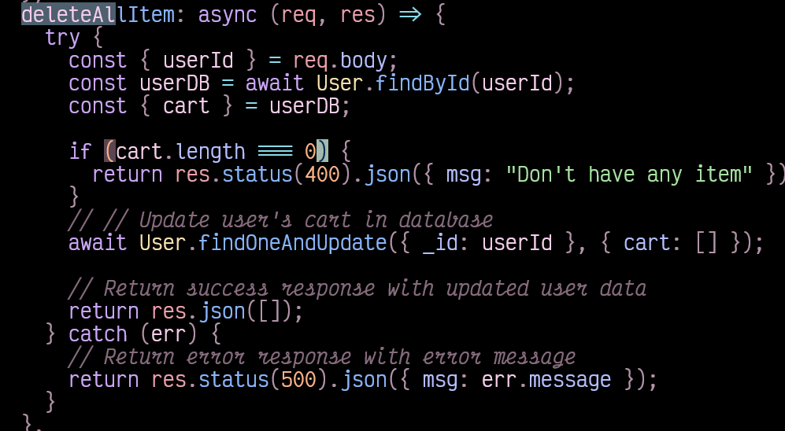

* Thêm route nhận cart

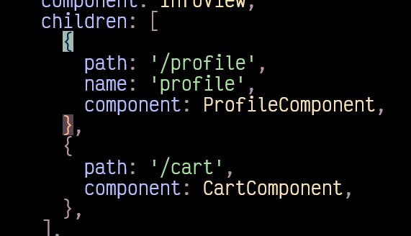

* Thêm cart vào info

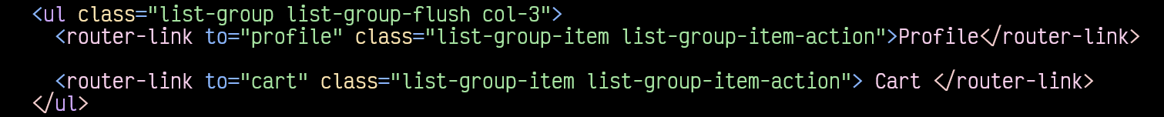

* CartComponent

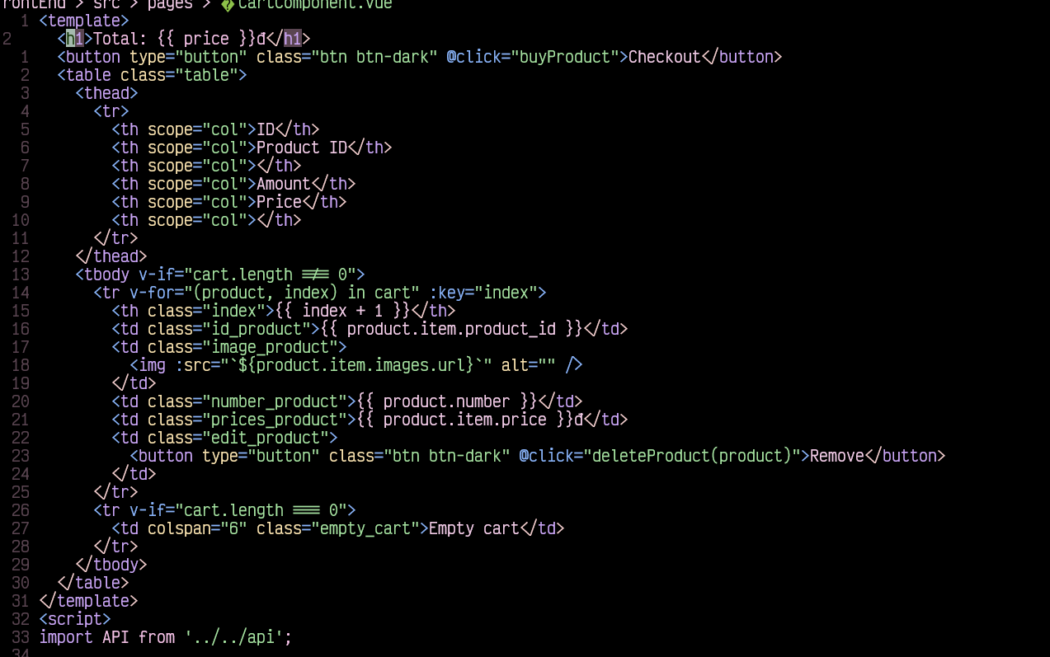

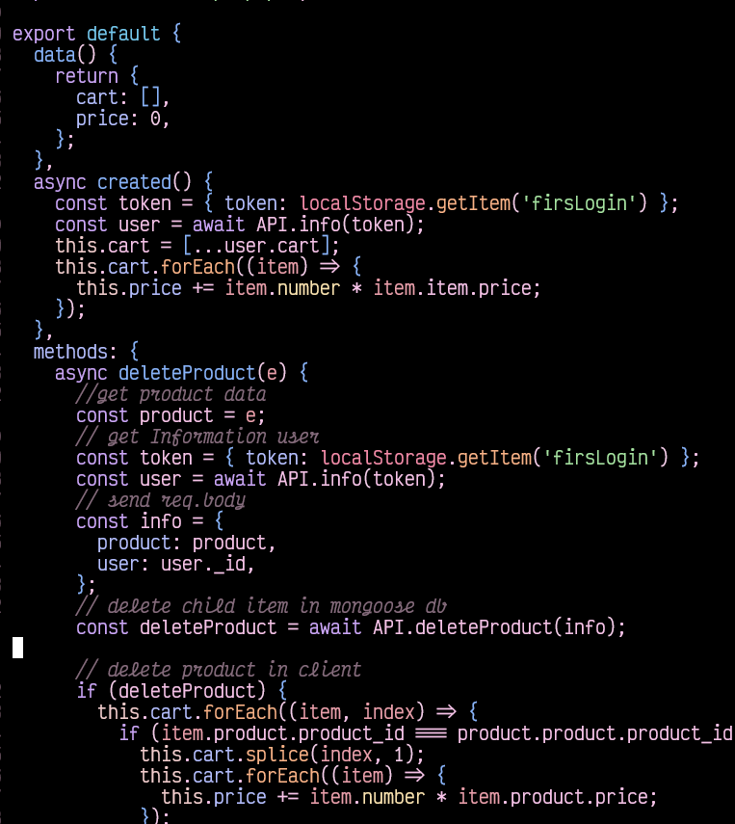

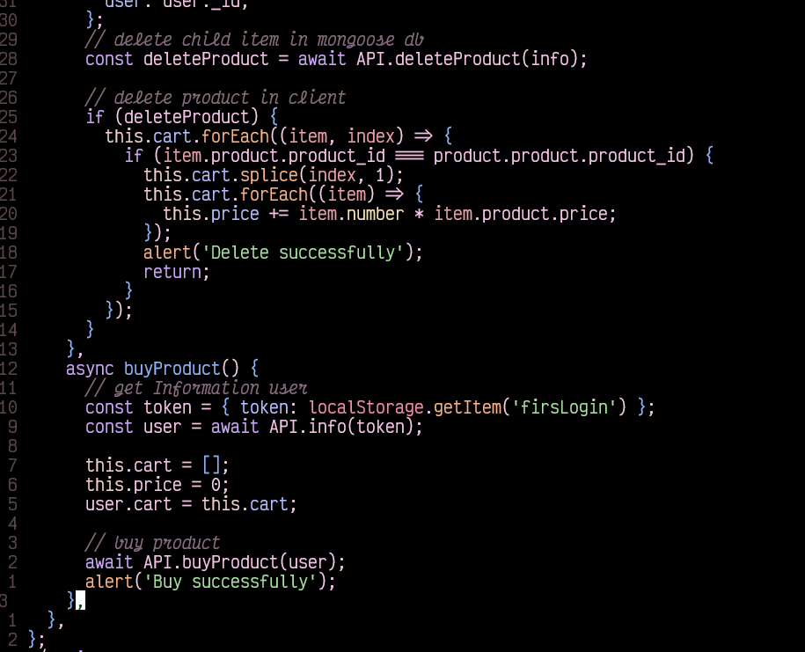

* Hiện tại chưa có hàng gì trong giỏ

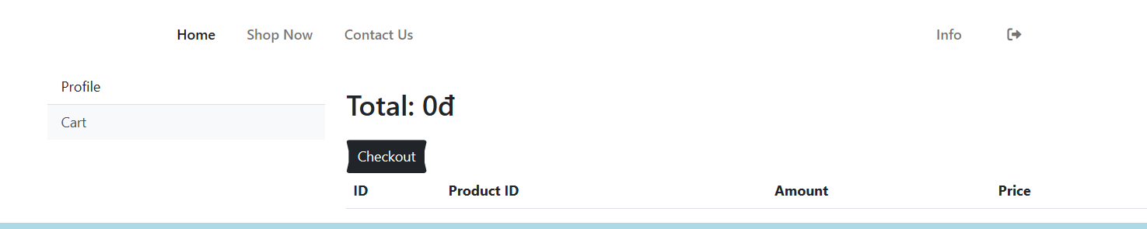

* Thêm tính năng thêm hàng vào giỏ
* Chức năng add cart

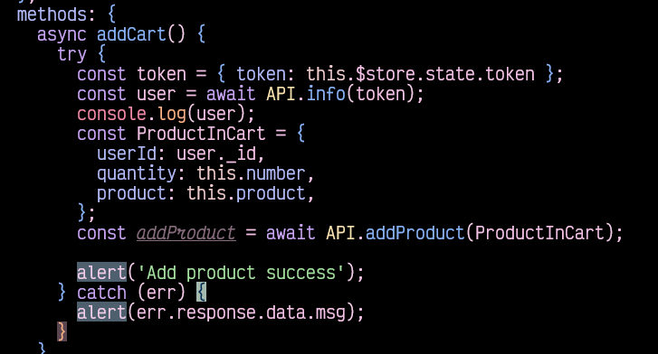

* Thử add cart một vài product
* 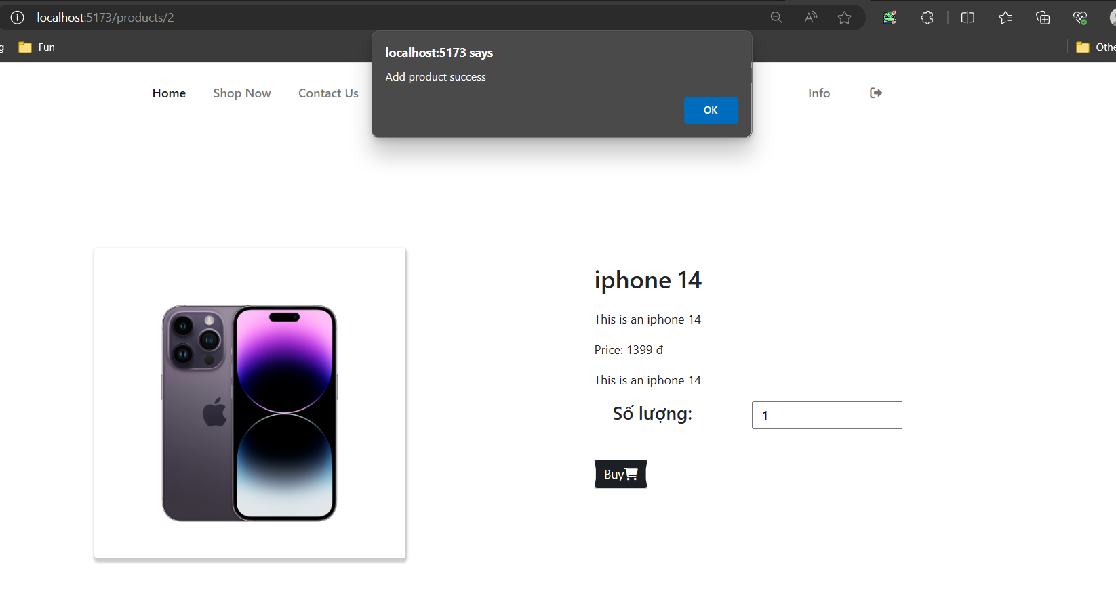

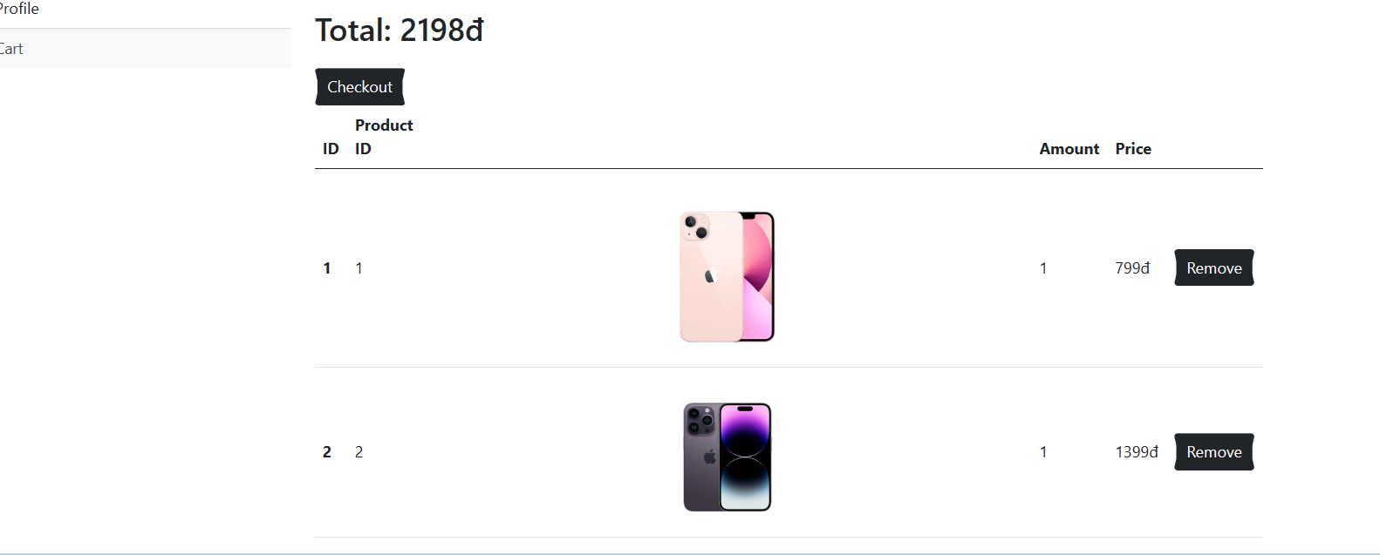

Nhấn checkout nó sẽ clear cart

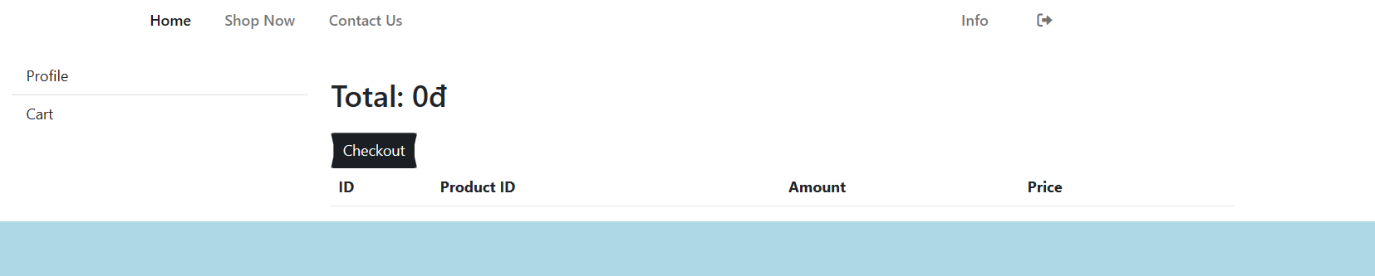

* Sơ đồ frontend

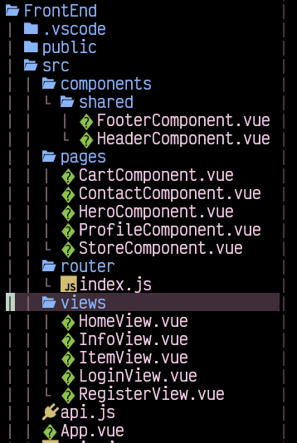

* Thêm vào git

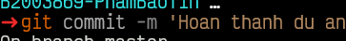

* Thêm file báo cáo

